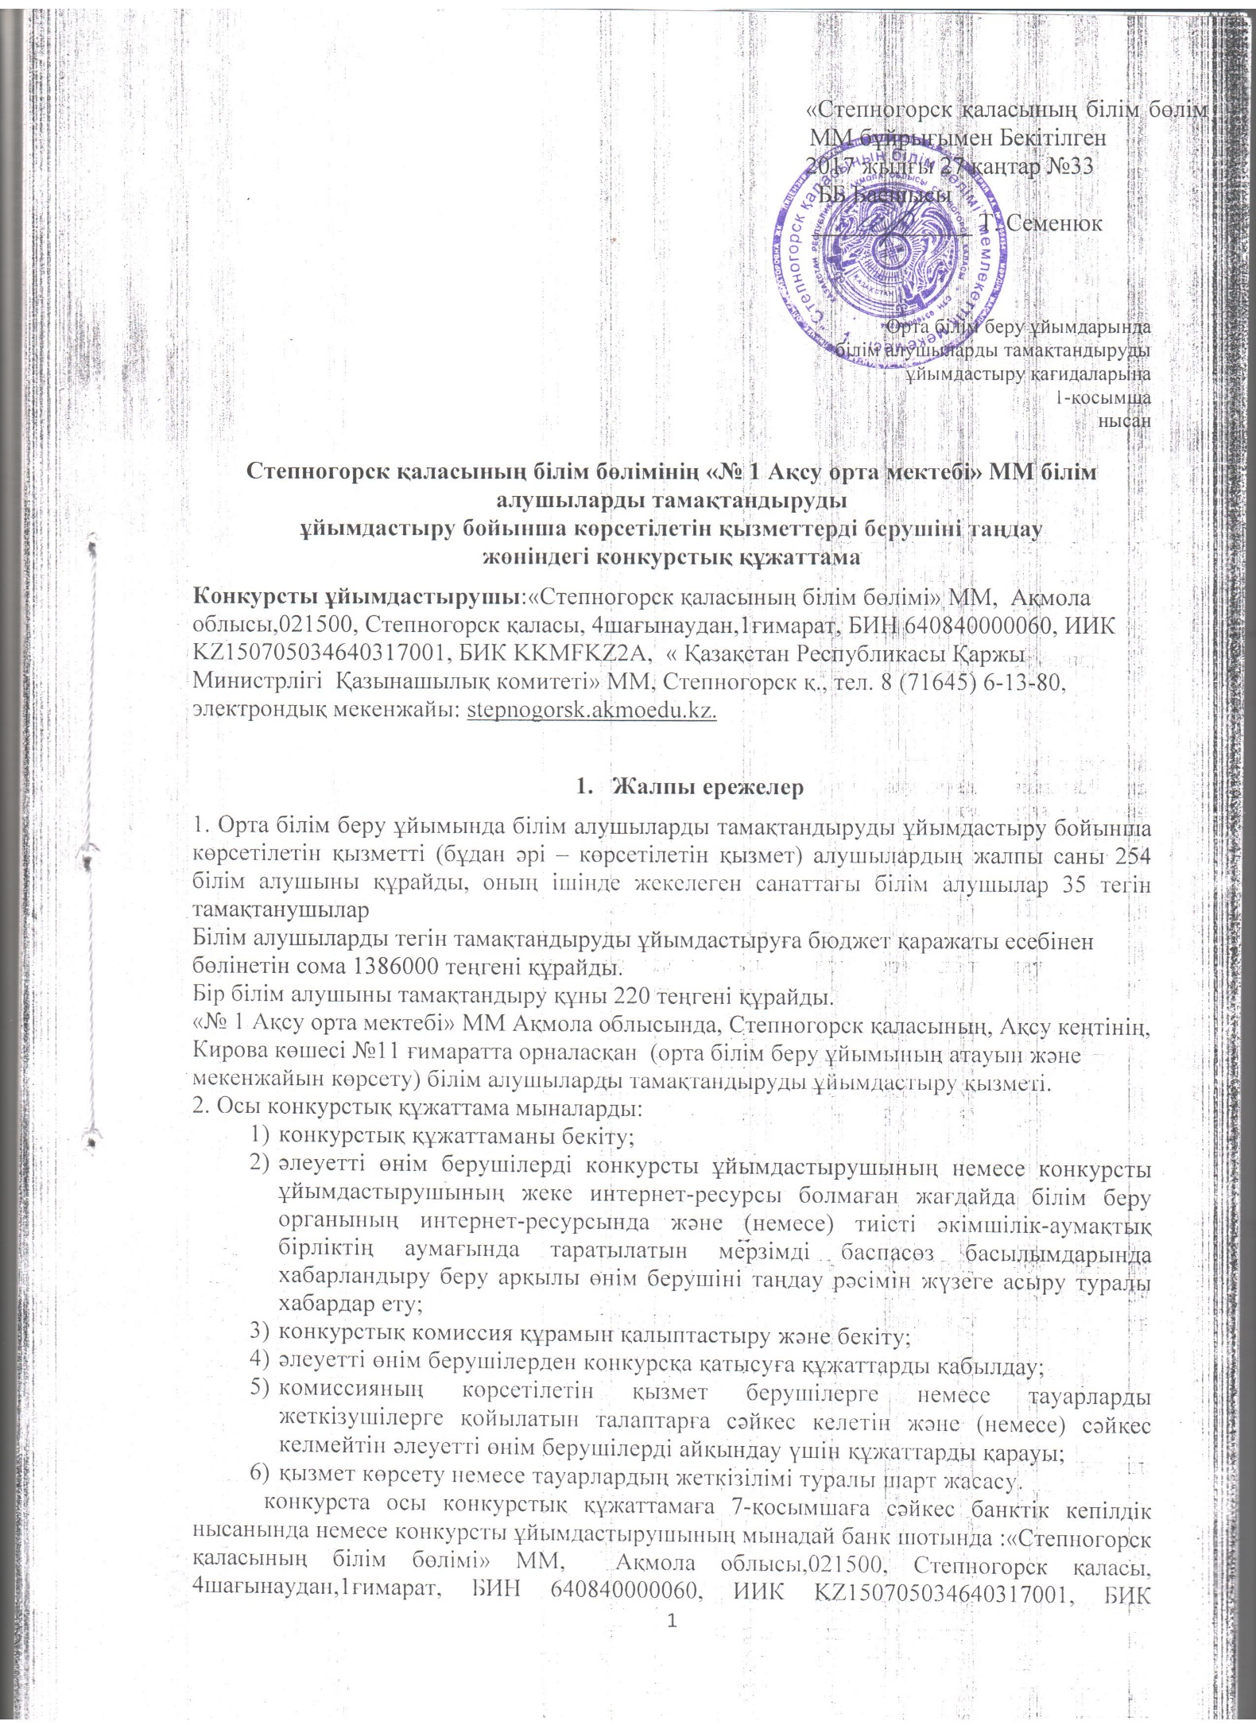

KKMFKZ2A, « Қазақстан Республикасы Қаржы Министрлігі Қазынашылық комитеті» орналастырылған ақшаның кепілдік берілген ақша жарнасы.

Қағидалардың 43-тармағына сәйкес құжаттар пакетін 2017 ж. 16.02. мерзімге дейін әлеуетті өнім беруші немесе оның сенімхат бойынша өкілі конкурсты ұйымдастырушының :«Степногорск қаласының білім бөлімі» ММ, Ақмола облысы,021500, Степногорск қаласы, 4 шағынаудан,1ғимарат мекенжайында орналасқан почталық мекенжайына жібереді немесе комиссияның хатшысына (кабинет №32) қолма-қол береді.

**Конкурсқ қатысу үшін өтінім ұсынымдары**

1. Конкурсқа қатысу үшін өтінім, мемлекеттік және орыс тілінде әзірленеді, 3,4 Типтік конкурстық құжаттардың 3,4 қосымшасына сәйкес, мерзімі көрсетілген, әлеуетті өнім берушінің қолы қойылады және мөрімен бекітіледі.
2. Іс әрекетке қабілеттілік және құқықтық қабілеттілігін растайтын құжаттар: заңды тұлға үшін:

заңды тұлғаның мемлекеттік тіркелгені туралы анықтама немесе куәлігінің көшірмесі;

заңнама тәртібімен белгіленген бекітілген жарғының көшірмесі;

жеке тұлғалар үшін:

жеке кәсіпкердің мемлекеттік тіркелгені туралы куәлік көшірмесі;

жеке куәлік көшірмесі;

комиссия отырысына қатысуға және конкурсқа қатысу өтініміне қол қоюға, оның мүддесіне өкілдік етуші тұлғаға сенімхат;

3) Қазақстан Республикасы Үкіметінің 2007 жылғы 27 желтоқсандағы №1301 «Мемлекеттік сатып алуларды жүзеге асыру Ережелерін бекіту туралы» бекітілген қаулы нысыны бойынша берешектің жоқтығы туралы анықтаманың түпнұсқасы (ары қарай – ПП РК №1301)

Қызмет көрсетушінің барлық міндеттер бойынша берешектігінің жоқтығы туралы анықтама, үш айдан жоғары жалғасушы, банктің бірінші басшысының немесе оның орынбасарының қолы қойылып, банк мөрімен бекітіледі. Анықтама бір ай мерзімінде жарамды, конверттерді ашу мерзімі бойынша;

4) салықтөлеушінің салық берешегінің болмауы туралы, міндетті зейнетақы қорына және Қазақстан Республикасы қаржы министрлігінің 2008 ж. 29 желтоқсандағы №622 «Дербес шоттарды жүргізу Ережелерін бекіту туралы» бекітілген бұйрық нысаны бойынша әлеуметтік жарна төлеу бойынша берешегінің болмауы туралы анықтама, мемлекеттік тіркеу тізілімінде №5446 нормативтік құқықтық актісімен тіркелген.

Салықтөлеушінің салық берешегінің болмауы туралы, міндетті зейнетақы қорына және әлеуметтік жарна төлеу бойынша берешегінің болмауы туралы анықтама «Салық төлеуші кабинетінен» электронды почта, «электрондық үкімет» порталы, «Электрондық мемлекеттік сатып алу» ақпараттық жүйесі арқылы алынған, салық органы басшының немесе оның міндетін атқарушының не басшы орынбасарының қолы мен мөрі қойылған, конкурс өтінімі конверттерін ашу мерзімінен бір ай бұрын алынған қағаз нұсқасында алынған анықтама.

Анықтаманың электронды нұсқасы нотариалды куәландырылмайды;

«Салық және бюджетке төленетін басқа да міндетті төлемдер туралы (Салық кодексі)» 2008 жылғы 10 желтоқсандағы Кодексінде көзделген құжаттардың нысандарын бекіту туралы» Қазақстан Республикасы Үкіметінің 2011 жылғы 31 қазанындағы №1238 қаулысымен бекітілген салық бойынша есепке тіркелгені жөніндегі куәлік көшірмесінің болуы

6) №1301 ПП РК бекітілген, конкурсқа қатысу өтінімін қамтамасыз етуді растайтын банк кепілі түрінде немесе ақшалай кепілдік жарна түріндегі құжат төлнұсқасы;

7) оқушыларды тиімді тамақтанумен қамтамасыз ету үшін , келешектегі ас мәзірі тіркелген техникалық тапсырма;

8) Типтік конкурстық құжаттардың 5 қосымшасына сәйкес қызметкерлердің біліктілігі туралы мәліметтер.

9) Әлеуетті өнім беруші конкурсты ұйымдастырушының банк шотына өтінімді қамтамасыз ету үшін банк кепілі түрінде немесе ақшалай кепілдік жарна түрінде, конкурсқа бөлінген соманың бір пайызын төлейді.

10) Конкурсқа қатысуға қамтылмаған әлеуетті өнім берушілердің өтінімдерін конкурс комиссиясы қабылдамайды.

11)Құжаттарды әлеуетті өнім беруші конкурсты ұйымдастырушыға тігілген, парақтары нөмірленген түзетусіз түрінде ұсынады. Өтінімнің соңғы парағына бірінші басшының қолымен және мөрімен бекітіледі.

.

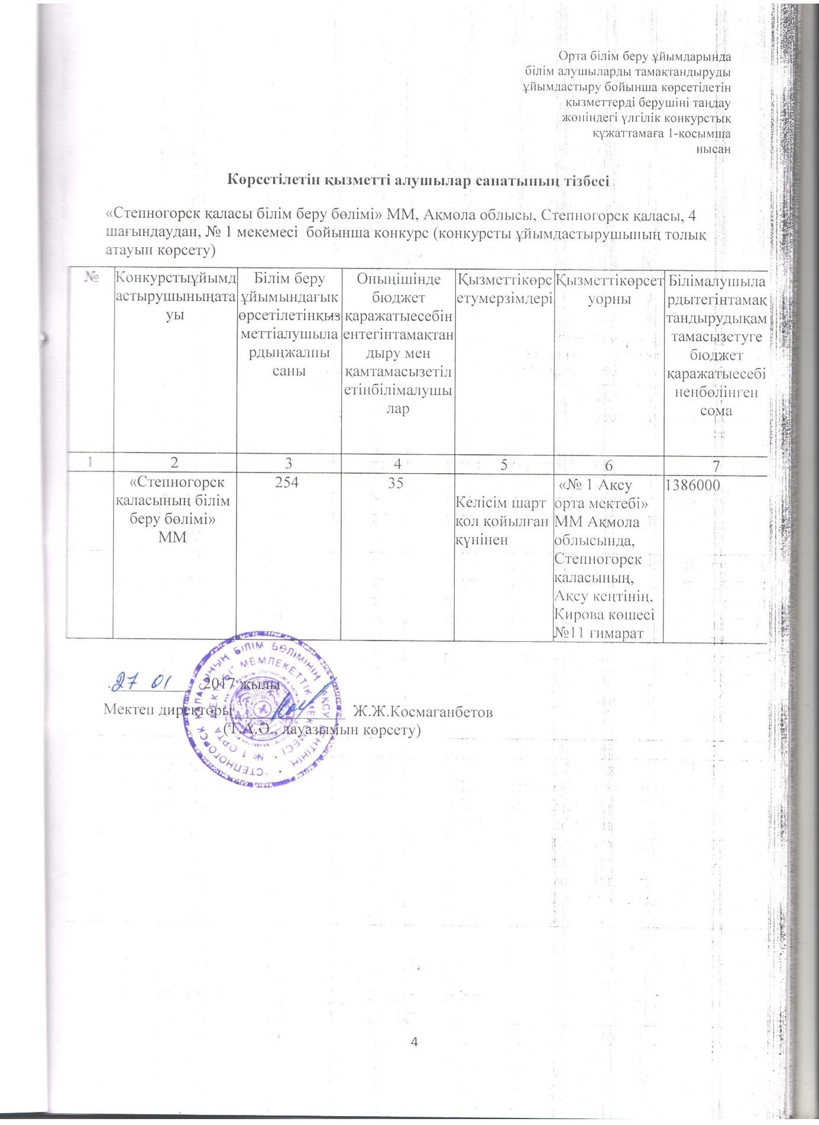

Орта білім беру ұйымдарында  
білім алушыларды тамақтандыруды  
ұйымдастыру бойынша көрсетілетін  
қызметтерді берушіні таңдау  
жөніндегі үлгілік конкурстық  
құжаттамаға 3-қосымша

**Орта білім беру ұйымдарында білім алушыларды тамақтандыруды  
ұйымдастыру бойынша көрсетілетін қызметтерді берушіні таңдау  
бойынша конкурстық құжаттамаға техникалық тапсырма**

Осы техникалық тапсырмада **№ 1 Ақсу орта мектебінде** (орта білім беру ұйымының атауын көрсету) білім алушыларды тамақтандыруды ұйымдастыру бойынша көрсетілетін қызметтің сәйкес келуі тиіс сандық және сапалық сипаттамалар беріледі.

Тамақтандыру **254** (санын көрсету) білім алушыға, оның ішінде жергілікті бюджет қаражаты есебінен бөлінетін **1386000** сома (сомасын көрсету) теңгеге **35** (санын көрсету) білім алушыға ұсынылады.

**№ 1 Ақсу орта мектебінде (**білім беру ұйымының атауын көрсету) оқушыларды тамақтандыруды ұйымдастыру барысында негізгі мақсаттары мен міндеттері жас ерекшелігі бойынша тағам заттары мен қуатына физиологиялық қажеттіліктеріне сәйкес оқушыларды тиімді тамақтандырумен қамтамасыз ету болып табылады.

1.Білім алушыларды тамақтандыру асхана және буфет (білім алушыларды тамақтандыруды ұйымдастыру орны, асхана немесе буфет) жүзеге асырылады.

Тағамдар, аспаздық және кремі жоқ кондитерлік бұйымдар, сондай-ақ балаларды тамақтандыру кезінде пайдаланатын азық-түліктер тамақ өнімдерінің қауіпсіздігі саласындаға заңнамамен және техникалық регламентпен белгіленген талаптарға сәйкес келуі тиіс.

2. Жалпы білім беру ұйымдары «Мектепте тамақтану» интернет – ресурс айдарында оқушылардың тамақтануын ұйымдастыру жөніндегі ақпараттармен үнемі қамтамасыз етіледі.

3. Қызмет көрсетуші әр ай сайын орта білім беру басшысына білім алушылар үшін қолданылатын азық – түліктердің тізімін, онық сапасы мен қауіпсіздігін растайтын құжаттарымен қоса ұсынады

4. Қазақстан Республикасының 2014 жылғы 29 желтоқсандағы №179 Қазақстан Республикасы ұлттық экономика министрінің бұйрығына сәйкес «Білім беру объектілеріне қойылатын санитариялық-эпидемиологиялық талаптар» Санитариялық қағидаларын бекіту туралы, №10275 нормативтік құқықтық актісімен мемлекеттік тіркеу тізілімінде тіркелген (ары қарай – Санитарлық қағидалар) білім беру органдары мезгілдерді және оқушылардың жас ерекшеліктерін есепке алып, бірыңғай келешектегі ас мәзірін әзірлейді және халықтың санитариялық – эпидемиологиялық жағдайы мемлекеттік саласы органдарынымен келіседі.

Білім алушылардың ас мәзірі санитариялық – эпидемиологиялық саласының құқықтық нормативтік акт талаптарына сәйкес әзірленеді.

5. Әлеуетті өнім беруші Санитариялық қағидаларға сәйкес өндіретін азық – түлік тізім ассортиментін халықтың санитариялық – эпидемиологиялық салауаттылығы саласы мемлекеттік органдарымен келіседі. Әлеуетті өнім беруші нің өнімдері болмаған жағдайда өндірілетін азық – түлік тізімі орта білім беру ұйымымен келісіледі.

6. Орта білім беру басшысы келешектегі ас мәзіріне сәйкес күнделікті ас мәзірін бекітеді, келесі күнгі ас мәзірін де бекітеді, ол ата – аналар үшін және оқушылардың заңды өкілдері үшін қол жетімді, және оны асханаға іліп қояды

7. Өнім беруші күнделікті ас мәзірін даталарды көрсетіп, жас ерекшеліктеріне, және басқа да мәліметтерге байланысты ерекше жағдайларда тағамдарды қабылдау, тағамдар мен кулинарлық бұйымдардың тізімі, дайын тағамдардың мөлшері туралы мәліметтерді есепке алып жасайды.

Көрсетілген талаптарға сай әлеуетті өнім берушінің өнімдері болмаған жағдайда медицина қызметкері немесе білім алушылардың тамақтануына жауапты орта білім беру ұйымы қызметкерімен жасалады..

Тамақтанудың іс жүзіндегі рационы бекітілген перспективалы мәзірге сәйкес келуі тиіс. Санитариялық-эпидемиологиялық заңнама талаптарына сәйкес, ерекше жағдайларда бір өнімді, тағамды және аспаздық бұйымдарды басқаларымен ауыстыруға жол беріледі.

Жекелеген оқушыларға жеңіл (емдәм) тамақтандыру ұйымдастырылады.

8. Көрсетілетін қызмет беруші тағамды дайындау технологиясын және дайын тағамдарды каллориялығына сәйкестігін сақтау үшін ас әзірлейтін бөліктерде бірыңғай тағамды дайындау картотекасының бар болуын қамтамасыз етеді.

Тағамдар картотекасын пайдалану арқылы тамақты дайындау жүзеге асырылады, онда өнімдердің таратылуы, тағамдардың түсімі, әр тағамның құрамы туралы және оның тағамдық құндылығы (ақуыздың, майлардың, көмірсулардың, витаминдердің болуы) және әр тағамның (аспаздық бұйымның) энергетикалық құндылығы (калориялығы) мен әр тамақты қабылдау жиынтығы туралы толық ақпарат көрсетіледі.

9. Асхананың ас әзірлейтін бөлігінде тағамдарды және аспаздық өнімдерді дайындаудың технологиялық процесін қамтамасыз ету бойынша жұмысты ұйымдастыруды өндіріс меңгерушісі қамтамасыз етеді.

10. Асханада білім алушылардға қол жетімді жерге ауыз су режимі , ұйымдастырылады. Қолданылатын су органолептикалық, микробиологиялық, физико – химиялық көрсеткіштері халықтың санитариялық-эпидемиологиялық салауаттылығы талаптарға сәйкес.

Ауызсу режимі ұйымдастырылған жерде жеткілікті бір рет қолданатын стакандарды қолдану қарастырылады. Көп рет қолданылатын стакандарды қолданған кезде таза және кір ыдыстарды қоятын подностар болуы міндетті.

11.Орта білім беру ұйымдарында тамақты дайындауға және технологиялық, тоңазытқыш және санитариялық-техникалық жабдықтармен жабдықталған құрал жабдықтар халықтың санитариялық-эпидемиологиялық салауаттылығы нормативтік құқықтық актілерінің талаптарына сәйкес бөлмелердің болуы қарастырылады.

12. Білім алушыларды тамақтандыру асханада жүзеге асырылады.

13.Көрсетілетін қызмет беруші ас әзірлейтін бөліктің және оның қызметкерлерінің жұмысына басшылық жасайды, сондай-ақ тамақ дайындау технологиясына, азық-түліктерді салудың, порциялардың шығу нормасының сақталуына, білім алушыларға өнімдер мен тағамдардың берілуіне және жеткізілетін азық-түліктердің сапасына, оны сақтау және тарату қағидаларының сақталуына бақылауды қамтамасыз етеді.

14. Көрсетілетін қызмет беруші ас әзірлейтін бөлікте, өндірістіктік және қойма бөлмелерінде санитариялық-эпидемиологиялық және гигиеналық ережелерді сақтауды қамтамасыз етеді.

15. Өнім беруші медициналық қызметкердің тамақтарды күнделікті сынап көруіне жағдай жасайды, қорытындыларын бракераж журналына жазылады.

16. Тағамдардың, тамақ өнімдерінің және аспаздық бұйымдардың тұтынушылық қасиеттері, олардың органолептикалық ерекшеліктері, технологиясы және дайындау жағдайлары балаларға арналған тағам өнімдерінің қауіпсіздігі азық - түліктер және кулинарлық бұйымдардың органолептикалық құрамына, жасалу технологиялары Кеден одағының техникалық регламенттеріне сәйкес болуы тиіс.

17. Тағамдарды мектептік тамақтандырудың базалық ұйымдарынан жеткізілген жағдайда тиісті температураны сақтауды қамтамасыз ететін арнайы ыдыстар (термоконтейнерлер) қолданылады.

Санитарлық-эпидемиялық талаптарға сәйкес буфеттік тамақтану жағдайлары жасалады.

18. Дайын өнімді әкелу асхана жұмысының басталуы мен сабақ уақытының аяқталуына сәйкес жүзеге асырылады. 8.30-дан 18.00-ге дейін асхана жұмысының уақыты.

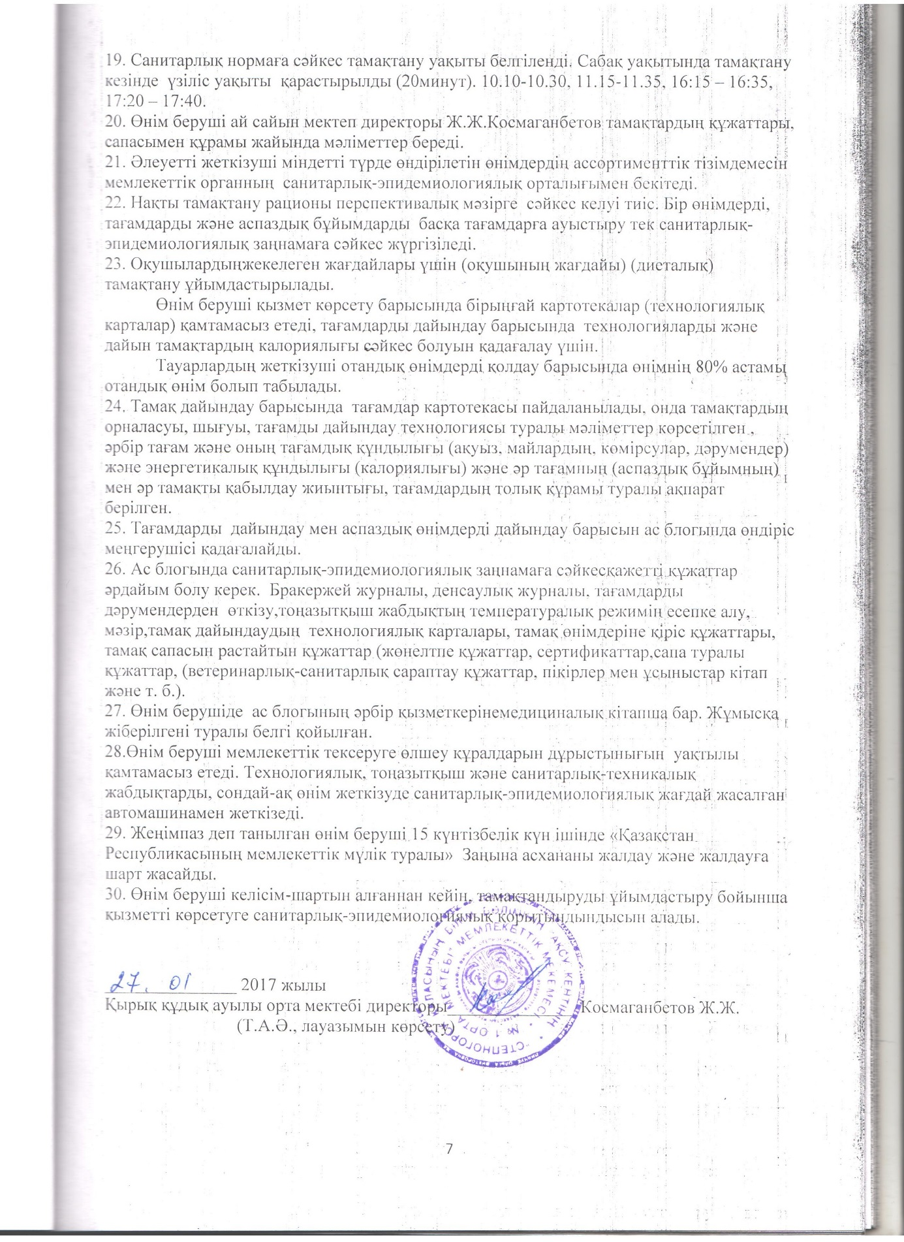

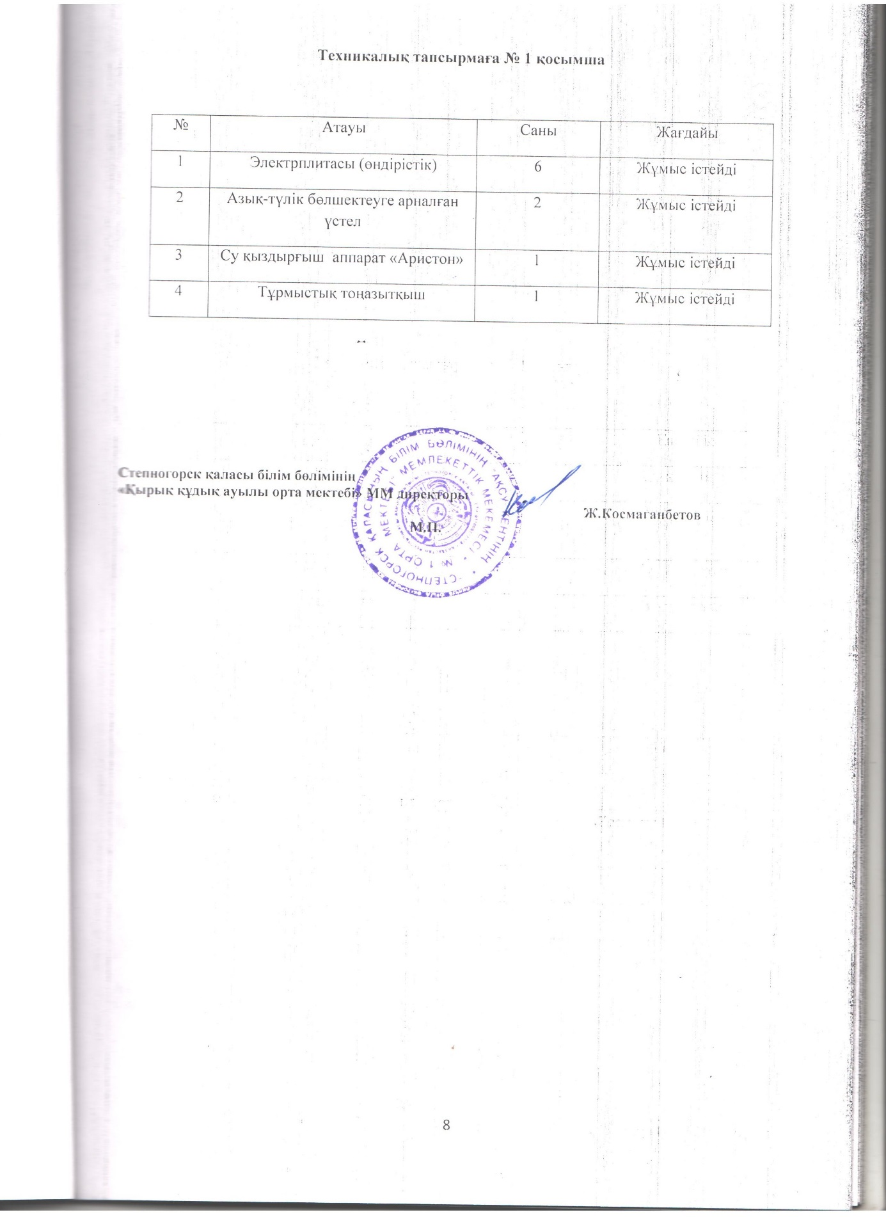

Орта білім беру ұйымдарында  
білім алушыларды тамақтандыруды  
ұйымдастыру бойынша көрсетілетін  
қызметтерді берушіні таңдау  
жөніндегі үлгілік конкурстық  
құжаттамаға 4-қосымша  
нысан

**Конкурсқа қатысуға өтінім  
(заңды тұлғалар үшін)**

Кімге________________________________________________________________

(конкурсты ұйымдастырушының атауы)

Кімнен_______________________________________________________________

(әлеуетті өнім берушінің Т.А.Ә.)

1. Конкурсқа қатысуға үміткер әлеуетті өнім беруші туралы мәліметтер:

|  |  |
| --- | --- |
| Әлеуетті өнім берушінің заңды, почта мекенжайы және байланыс телефондары |  |
| Заңды тұлғаның банктік деректемелері (БСН, БСК), сондай-ақ заңды тұлғаға қызмет көрсететін банктің немесе оның филиалының толық атауы мен мекенжайы |  |
| Заңды тұлғаның бірінші басшысының Т.А.Ә. |  |

2. ____________________________________________________________

(заңды тұлғаның толық атауы)

осы өтініммен________________________________________________________

(конкурстың толық атауы)

конкурсқа әлеуетті өнім беруші ретінде қатысуға ниет білдіреді және конкурстық құжаттамада көзделген талаптар мен шарттарға сәйкес

_____________________________________________________________________

(қажетін көрсету керек)

қызмет көрсетуді жүзеге асыруға келісім береді.

3. ____________________________________________________________

(заңды тұлғаның толық атауы)

осы өтініммен заңнамада көзделген бұзушылықтардың жоқтығын растайды.

4. ____________________________________________________________

(заңды тұлғаның толық атауы)

конкурстық құжаттамамен танысқанын және конкурсты ұйымдастырушыға және конкурстық комиссияға өзінің құқықтық қабілеті, біліктілігі,

сапалық және ______________________________ көрсетілетін қызметтердің

(қажетін көрсету керек)

өзге де сипаттамалары туралы дұрыс емес мәліметтерді бергені үшін жауапкершілігі, сондай-ақ Қазақстан Республикасының қолданыстағы заңнамасында көзделген өзге де шектеулерді сақтауы туралы хабардар етілгендігін растайды.

_____________________________________________________________________

(заңды тұлғаның толық атауы)

осы конкурсқа қатысуға өтінімде және оған қоса берілетін құжаттарда мұндай дұрыс емес мәліметтерді бергені үшін өзіне толық жауапкершілікті қабылдайды.

5. Осы конкурстық өтінім ______________ күн ішінде қолданылады.

6. ____________________________________________________________

(заңды тұлғаның толық атауы)

жеңімпаз деп танылған жағдайда, біз шарттың орындалуын қамтамасыз етуді шарттың жалпы сомасының үш пайызын құрайтын сомада енгізуге міндеттенеміз.

7. Конкурсқа қатысуға өтінім біздің арамыздағы міндетті шарттың рөлін атқарады.

Басшының қолы _________________________________________________

(Т.А.Ә., лауазымын көрсету)

Орта білім беру ұйымдарында  
білім алушыларды тамақтандыруды  
ұйымдастыру бойынша көрсетілетін  
қызметтерді берушіні таңдау  
жөніндегі үлгілік конкурстық  
құжаттамаға 5-қосымша  
нысан

**Конкурсқа қатысуға өтінім  
(жеке тұлға үшін)**

Кімге________________________________________________________________

(конкурсты ұйымдастырушының атауы)

Кімнен_______________________________________________________________

(әлеуетті өнім берушінің толық атауы)

1. Конкурсқа қатысуға үміткер әлеуетті өнім беруші туралы мәліметтер:

|  |  |
| --- | --- |
| Жеке тұлғаның – әлеуетті өнім берушінің жеке басын куәландыратын құжатқа сәйкес Т.А.Ә. |  |
| Жеке тұлғаның – әлеуетті өнім берушінің жеке басын куәландыратын құжаттың деректері (№, кім берген) |  |
| Жеке тұлғаның – әлеуетті өнім берушінің тіркелген мекенжайы |  |
| Тіркеу туралы куәліктің, патенттің не Қазақстан Республикасының заңнамасына сәйкес конкурс мәніне сәйкес келетін кәсіпкерлік қызметпен айналысуға құқық беретін өзге де құжаттың нөмірі |  |
| Жеке тұлғаның – әлеуетті өнім берушінің банктік деректемелері (СТН, БСН, ЖСК), сондай-ақ жеке тұлғаға қызмет көрсететін банктің немесе оның филиалының толық атауы мен мекенжайы |  |
| Жеке тұлғаның – әлеуетті өнім берушінің байланыс телефондары, почта мекенжайы мен электрондық почта мекенжайы (болған жағдайда) |  |

2. ____________________________________________________________

(жеке тұлғаның Т.А.Ә. көрсетіледі)

осы өтініммен конкурсқа (конкурстың толық атауын көрсету) әлеуетті өнім беруші ретінде қатысуға ниет білдіреді және конкурстық құжаттамада көзделген талаптар мен шарттарға сәйкес қызметтер көрсетуді (қажеттісін көрсету керек) жүзеге асыруға келісім білдіреді.

3. ____________________________________________________________

(әлеуетті өнім берушінің атауы)

осы өтініммен заңнамада көзделген бұзушылықтардың жоқтығын растайды.

4. ____________________________________________________________

(әлеуетті өнім берушінің атауы)

конкурстық құжаттамамен танысқанын және конкурсты ұйымдастырушыға өзінің құқығы, біліктілігі, сапалық және өзге де сипаттамалары туралы (қажеттісін көрсету) дұрыс емес мәліметтер бергені үшін жауапкершілігі, сондай-ақ Қазақстан Республикасының қолданыстағы заңнамасында көзделген өзге де шектеулерді сақтауы туралы хабардар етілгендігін растайды.

_____________________________________________________________________

(әлеуетті өнім берушінің атауы)

осы конкурсқа қатысуға өтінімде және оған қоса берілетін құжаттарды мұндай дұрыс емес мәліметтер бергені үшін өзіне толық жауапкершілікті қабылдайды.

5. Осы конкурстық өтінім _______________күн ішінде қолданылады.

6. ____________________________________________________________

(әлеуетті өнім берушінің атауы)

конкурстың жеңімпазы деп танылған жағдайда, біз шарттың атқарылуын қамтамасыз етуді шарттың жалпы сомасының үш пайызын құрайтын сомада енгізуді міндеттенеміз (егер де конкурстық құжаттамада шарттың орындалуын қамтамасыз етуді енгізу көзделген болса көрсетіледі).

7. Конкурсқа қатысуға өтінім біздің арамыздағы міндетті шарттың рөлін атқарады.

Күні

Басшының қолы _________________________________________________

(Т.А.Ә., лауазымын көрсету)

М.О.

Орта білім беру ұйымдарында  
білім алушыларды тамақтандыруды  
ұйымдастыру бойынша көрсетілетін  
қызметтерді берушіні таңдау  
жөніндегі үлгілік конкурстық  
құжаттамаға 6-қосымша  
нысан

**Қызметкерлердің біліктілігі туралы мәліметтер**

(әлеуетті өнім беруші толтырады)

1. Әлеуетті өнім берушінің атауы ______________________________

_____________________________________________________________________

2. Орта білім беру ұйымдарында білім алушыларды тамақтандыруды

ұйымдастыру бойынша қызметті көрсету үшін ___________________________

(атауын, әлеуетті өнім берушінің Т.А.Ә. көрсету)

әлеуетті өнім берушіде қажетті штат қызметкерлері бар.

Қызметкерлердің жалпы саны ____ құрайды, оның ішінде растайтын құжаттарының көшірмелері қоса берілген ____ аспазшы, ____ технолог, ____ диетолог құрайды:

|  |  |  |  |  |
| --- | --- | --- | --- | --- |
| Қызметкердің Т.А.Ә. | Біліміжәнемамандығы | Мамандығыбойыншаеңбекөтілі | Біліктіліктіарттырукурстарытуралымәліметтер | Жұмысістеугерұқсатберілгендігітуралымәліметтер (рұқсат беру туралыбелгісі бар медициналықкітапшалардыңкөшірмелері) |
| Барлығы |  |  |  |  |

3. Растайтынқұжаттардыңкөшірмелерінқосабереотырып,

________________________________ соңғы бес жылішіндеконкурстасатып

(әлеуеттiөнiмберушiніңатауынкөрсету)

алынатынкөрсетілетінқызметтергеұқсаскөрсеткенқызметтердіңкөлемі.

|  |  |  |
| --- | --- | --- |
| Көрсетiлгенқызметтердiңатауы | Тапсырысберушiлердiңатауы | Қызметтердікөрсетуорныжәнежылы |
|  |  |  |

4. ____________________________________________________________

(әлеуеттiөнiмберушiніңатауы)

рұқсат беру туралыбелгісі бар жұмысқажіберілгенавтокөлік пен жүргізушігерастайтынқұжаттардыңкөшірмелеріқосаберілген, қызметкөрсетуіүшінмамандандырылғанавтокөлігі (бар болса) бар:

|  |  |  |  |  |
| --- | --- | --- | --- | --- |
| Көліктүрi | Көлікмаркасы | Жекеменшiк, жалғаалынған (кiмнен) | Жүргізушігерұқсат беру туралымәліметтер (рұқсат беру белгісі бар медициналықкітапшалардыңкөшірмелері) | Рұқсат беру белгісікөрсетілгенкөліктіңсанитариялық-эпидемиологиялыққорытындысы |
|  |  |  |  |  |

5. Қаржы ресурстарына (ақша қаражаты: меншікті, кредиттiк және т.б.) қол жеткізу туралы мәліметтер. Төменде атап көрсету.

_____________________________________________________________________

6. Әлеуетті өнім беруші қызмет көрсету үшін ресурстардың бар екені туралы қосымша мәліметтерді көрсетеді.

Бiлiктiлiгi туралы барлық мәлiметтердiң дұрыстығын растаймын.

Күні

Басшының қолы _________________________________________________

(Т.А.Ә., лауазымын көрсету)

Орта білім беру ұйымдарында  
білім алушыларды        
тамақтандыруды ұйымдастыру  
бойынша көрсетілетін қызметтерді  
берушіні немесе тауарларды  
жеткізушіні таңдау жөніндегі  
үлгілік конкурстық құжаттамаға  
7-қосымша

**Көрсетілетін қызмет берушіні таңдау өлшемшарттары**

|  |  |  |  |  |  |  |
| --- | --- | --- | --- | --- | --- | --- |
| № | Өлшемшарттар | Балдар | | | | |
| 1. | Конкурстың мәні болып табылатын қызмет көрсету нарығындағы жұмыс тәжірибесі | Әр жылға 2 балдан, бірақ 10 балдан аспайды | | | | |
| 2. | Экологиялық менеджмент жүйесін қанағаттандыратын тамақтандыруды ұйымдастыру бойынша көрсетілетін қызметке қолданылатын сәйкестік сертификатының бар болуы | Жоқ (0 балл) | Бар (1 балл) | | | |
| 3. | Тамақтандыруды ұйымдастыру бойынша көрсетілетін қызметке қолданылатын менеджмент сапасы жүйесі сертификатының бар болуы | Жоқ (0 балл) | Бар (1 балл) | | | |
| 4. | Аспазшылардың біліктілігі (10 балдан аспайды) | Арнайы орта білім (білім туралы құжатын 2007 жылғы 27 шілдеге дейін алған жағдайда) немесе техникалық және кәсіптік білім 3 разряд (1 балл) | Арнайы орта білім (білім туралы құжатын 2007 жылғы 27 шілдеге дейін алған жағдайда) немесе техникалық және кәсіптік білім 4 разряд (2 балл) | Арнайы орта білім (білім туралы құжатын 2007 жылғы 27 шілдеге дейін алған жағдайда) немесе техникалық және кәсіптік білім 5 разряд және (немесе) жоғары білім (3 балл) | | |
| 5. | Технологтың, диетологтың («Қоғамдық тамақтану технологы» мамандығы бойынша) болуы (2 балдан аспайды) | Жоқ (0 балл) | Бір маман ғана бар (1 балл) | Бар (2 балл) | | |
| 6. | «Қоғамдық тамақтану технологы» мамандығы бойынша технолог біліктілігі бар өндіріс меңгерушінің болуы (кемінде 1 балл) | Жоқ (0 балл) | Бар (1 балл) | | | |
| 7. | Шығарылатын өнімнің ассортименттік тізбесінің бар болуы | 10-нан кем ас атауы (1 балл) | 10-нан 30-ға дейін ас атауы (2 балл) | | 30-дан 50-ге дейін ас атауы (3 балл) | |
| 8. | Азық-түлікті арнайы көлікпен жеткізу шарттары (кемінде 3 балл) | Жалдап алу, өтеусіз пайдалану, лизинг және басқа шарттар негізінде көліктің болуы (2 балл) | | | Жеке көлігінің болуы (3 балл) | |
| 9. | 100% қызметкерде жұмысқа рұқсаты бар болуы (кемінде 1 балл) | Бір қызметкерде жоқ (0 балл) | Барлық қызметкерде бар (1 балл) | | | |
| 10. | Отандық өндірушілерден сатып алынатын тамақ өнімдерінің көлемі (кемінде 3 балл) | 85-тен 90 %-ға өнімдер (2 балл) | 90-нан 100%-ға дейін өнімдер (3 балл) | | | |
| 11. | Тамақ өнімдерінің жеке өндірісінің бар болуы (шаруа және ферма қожалығы, жылыжай, бақша шаруашылығы және басқалары) (кемінде 2 балл) | Жоқ (0 балл) | Бар (2 балл) | | | |
| 12. | Тамақты дайындаудың технологиялық картасының болуы (кемінде 1 балл) | Қолданылмайды (0 балл) | Қолданылады (1 балл) | | | |
| 13. | Қызметкерлердің арнайы киімдерінің және залалсыздандырушы құралдардың болуы (кемінде 2 балл) | Талап етілген көлемде (1 балл) | Талап етілген көлемнен көп (2 балл) | | | |
| 14. | Тағамдарды дайындау кезінде жеке қуат үнемдеуші жабдықтардың, көрсетілетін қызметтің тиісті сапасын қамтамасыз ететін өндірістік құрал-жабдықтардың болуы (кемінде 2 балл) | Жоқ (0 балл) | Ішінара (1 балл) | | | Толық көлемде бар (2 балл) |
| 15. | Тамақтандыруды ұйымдастыру мәселесі бойынша аспазшылардың біліктілігін көтеру туралы сертификаттың болуы (кемінде 1 балл) | Жоқ (0 балл) | Бар (1 балл) | | | |
| 16. | Өндірістік бақылау жоспарының болуы  (кемінде 1 балл) | Жоқ (0 балл) | Бар (1 балл) | | | |
| 17. | Тамақтандыруды ұйымдастыру бойынша қызмет көрсеткен білім беру ұйымдары ата-аналар комитеті төрағаларының қолы, мектептер директорларының қолы қойылған және мөрімен бекітілген көрсетілетін қызмет берушіге ата-аналар тарапынан берілген сипаттамалардың болуы (кемінде 3 балл) | Жоқ (0 балл) | Бар (әр сипаттамаға 1 балдан, бірақ кемінде 3 балл) | | | |
| 18. | Әлеуетті өнім берушілердің конкурс өткізілетін тиісті облыстардың, республикалық маңызы бар қаланың аумағында тіркелуінің бар болуы | Жоқ (0 балл) | Бар (3 балл) | | | |

      Ескертпе: 1-тармақ бойынша конкурстың мәні жөнінде тәжірибе бұған дейін жасасқан шарттармен расталады, 4, 5-тармақтарда балл әр маман үшін қойылады, 10 және 13-тармақтар бойынша балл қою үшін алдыңғы жылы өндірілген өнімдер, арнайы киімдер және дезинфекциялық құралдарды сатып алу туралы жасасқан шарттардың деректері қолданылады, 14-тармақ бойынша жабдықтарға құқық белгілеуші құжаттарды ұсыну қажет (жабдық паспорты, төлем құжаттары және басқасы)

\

Орта білім беру ұйымдарында    
білім алушыларды         
тамақтандыруды ұйымдастыру    
бойынша көрсетілетін қызметтерді  
берушіні немесе тауарларды    
жеткізушіні таңдау жөніндегі   
үлгілік конкурстық құжаттамаға  
8-қосымша

**Тауарларды жеткізушіні таңдау өлшемшарттары**

|  |  |  |  |
| --- | --- | --- | --- |
| № | Өлшемшарттар | Балдар | |
| 1. | Конкурстың мәні болып табылатын тауар нарығындағы жұмыс тәжірибесі | Әр жылға 2 балдан, бірақ кемінде 10 балл | |
| 2. | Отандық тауар өндірушілер үшін тауарларды ерікті түрде сертификаттау туралы құжаттың бар болуы | Жоқ (0 балл) | Бар (1 балл) |
| 3. | Ұлттық стандарт талаптарына сәйкес сапа менеджментінің сертификатталған жүйесінің (сертификатталған жүйелерінің) бар болуы | Жоқ (0 балл) | Бар (1 балл) |
| 4. | Ұлттық стандарттар талаптарына сәйкес қоршаған ортаны басқару менеджментінің сертификатталған жүйесінің (сертификатталған жүйелерінің) және (немесе) экологиялық таза өнім стандартына сәйкестікті растаудың бар болуы | Жоқ (0 балл) | Бар (1 балл) |
| 5. | Отандық өндірушілерден сатып алынатын тамақ өнімдерінің көлемі (кемінде 3 балл) | 85-90%-ға дейін өнімдер (2 балл) | 90-ден 100%-ға дейін өнімдер (3 балл) |
| 6. | Тамақ өнімдерінің жеке өндірісінің бар болуы (шаруа және ферма қожалығы, жылыжай, бақша шаруашылығы және басқалары) (кемінде 2 балл) | Жоқ (0 балл) | Бар (2 балл) |
| 7. | Азық-түлікті арнайы көлікпен жеткізу шарттары (кемінде 3 балл) | Жалдап алу, өтеусіз пайдалану, лизинг және басқа шарттар негізінде көліктің болуы (2 балл) | Жеке көлігінің болуы (3 балл) |
| 8. | Тамақтандыруды ұйымдастыру бойынша қызмет көрсеткен білім беру ұйымдары ата-аналар комитеті төрағаларының қолы, мектептер директорларының қолы қойылған және мөрімен бекітілген көрсетілетін қызмет берушіге ата-аналар тарапынан берілген сипаттамалардың болуы (кемінде 3 балл) | Жоқ (0 балл) | Бар (әр сипаттамаға 1 балдан, бірақ кемінде 3 балл) |
| 9. | Әлеуетті өнім берушілердің конкурс өткізілетін тиісті облыстардың, республикалық маңызы бар қаланың аумағында тіркелуінің бар болуы | Жоқ (0 балл) | Бар (3 балл) |

Орта білім беру ұйымдарында     
 білім алушыларды         
 тамақтандыруды ұйымдастыру     
бойынша көрсетілетін қызметтерді  
 берушіні немесе тауарларды     
 жеткізушіні таңдау жөніндегі    
үлгілік конкурстық құжаттамаға  
9-қосымша

**Орта білім беру ұйымдарында білім алушыларды тамақтандыруды**  
**ұйымдастыру бойынша қызмет көрсету немесе тауарлардың**  
**жеткізілімі туралы үлгілік шарт**

______________________              «___» ____________ _______ ж.  
  (Өткізілетін орын)  
   
      Бұдан әрі Тапсырыс беруші деп аталатын _____________ (Конкурсты  
ұйымдастырушының толық атауын көрсету) атынан, _____________________  
(лауазымы, басшының тегі, аты, әкесінің аты (бар болса) бір тараптан  
және бұдан әрі Өнім беруші деп аталатын_______________________атынан  
(өнім беруші  – конкурс жеңімпазының толық атауы)  
_______________________(жеке кәсіпкерді тіркеу туралы куәлік, Жарғы  
 және басқасы) негізінде әрекет ететін_______________________________   
(лауазымы, басшының тегі, аты, әкесінің аты (бар болса) екінші  
тараптан, тамақтандыруды ұйымдастыру бойынша 20___жылғы «___» _______  
өткен көрсетілетін қызметтерді берушіні немесе тауарларды жеткізушіні таңдау жөніндегі конкурс қорытындылары туралы хаттама негізінде осы Орта білім беру ұйымдарында білім алушыларды тамақтандыруды ұйымдастыру бойынша қызмет көрсету немесе тауарлардың жеткізілімі туралы шартты (бұдан әрі – Шарт) жасасты және мына төмендегілер туралы келісімге келді:  
      1. Өнім беруші (сомасы цифрлармен және жазумен көрсетілсін) мөлшердегі сомаға (бұдан әрі – Шарттың бағасы) білім беру ұйымында білім алушыларды, оның ішінде білім алушылардың жекелеген санаттарын тамақтандыруды ұйымдастыру бойынша қызметті немесе тауарларды Тапсырыс берушіге жеткізуді міндетіне алады.  
      2. Осы Шартта төменде көрсетілген ұғымдар мынадай түсіндірмені білдіретін болады:  
      1) дүлей күш (форс-мажор) – төтенше және тойтаруға болмайтын мән-жайлар (дүлей құбылыстар, соғыс қимылдары және басқалары). Ондай мән-жайларға, атап айтқанда, мiндеттеменi орындау үшiн қажеттi тауарлардың рынокта болмауы жатпайды;  
      2) «Көрсетілетін қызмет» – өндіріс процесі және тауарлар мен аспаздық өнімдерді өндіруді қосқанда орта білім беру ұйымдарының білім алушыларына сапалы және қауіпсіз тамақтандыруды ұсыну.  
      3) «Тапсырыс беруші» – орган немесе орта білім беру ұйымы.  
      4) «Тауар» – орта білім беру ұйымдарында білім алушыларды тамақтандыруды ұйымдастыру бойынша тауар.  
      5) «Өнім беруші» – кәсіпкерлік қызметті жүзеге асыратын жеке немесе заңды тұлға (егер Қазақстан Республикасының заңдарында өзгеше белгіленбесе, мемлекеттік мекемелерді қоспағанда), Тапсырыс берушімен жасасқан шартта оның контрагенті ретінде әрекет ететін тұлға.  
      6) «Шарт» – Тапсырыс беруші мен Өнім беруші арасында Қазақстан Республикасының азаматтық заңнамасына сәйкес жазбаша нысанда жазылған, тараптар оған барлық қосымшаларымен және толықтыруларымен бірге, сондай-ақ шартта сілтеме бар барлық құжаттамамен бірге қол қойған азаматтық-құқықтық акт;  
      7) «Шарттың бағасы» Тапсырыс беруші Шарттың шеңберінде Өнім берушіге өзінің шарттық міндеттемелерін толық орындағаны үшін төленуге тиіс соманы білдіреді;  
      Тараптар осы шарт бойынша міндеттемелерін толық немесе жартылай орындамаған жағдайда, егер ол дүлей күш нәтижесі болып табылса жауапкершілік артпайды.  
      3. Төменде көрсетілген құжаттар мен оларда айтылған жағдайлар, осы Шартты құрайды және оның ажырамас бөлігі болып саналады, атап айтқанда:  
      1) осы Шарт;  
      2) техникалық тапсырма;  
      3) Шарттың орындалуын қамтамасыз ету.  
      4. Өнім беруші Шарттың орындалуын қамтамасыз етудi (банктік кепілдеме, кепілдік ақшалай жарна төлеу) Орта білім беру ұйымдарында білім алушыларды тамақтандыруды ұйымдастыру қағиадаларында көзделген жағдайларда енгiзеді.  
      5. Өнім берушінің үшінші тұлғалардың тұтастай не Шартты қамтамасыз етуді орындау бөлігінде талап қою құқығының туындауына әкеп соғатын іс-қимыл жасауына жол берілмейді. Тапсырыс берушінің Өнім беруші енгізген Шарттың орындалуын қамтамасыз етуді пайдалануына жол берілмейді.  
      6. Шарт тиісті қаржы жылына міндеттемелер бойынша бекітілген жеке қаржыландыру жоспарына сәйкес бөлінген қаражат шегінде жасалады және шартты орындау кезінде өнім беруші тарапынан бұзушылықтар болмаған жағдайда көрсетілген мерзім аяқталғаннан кейін, бірақ кемінде екі рет ұзартылады.  
      7. Өнім беруші қызметті көрсетуді немесе тауарды жеткізуді, ал Тапсырыс беруші осы Шарттың ажырамас бөлігі болып табылатын техникалық тапсырмаға сәйкес білім беру ұйымдарында жекелеген санаттағы _____ санда (балалар санын көрсету) білім алушыларды тамақтандыруды ұйымдастыру бойынша қызметті немесе тауарды қабылдауды және төлеуді міндетіне алады.  
      Ақы төлеу нысаны _______ (аударым, қолма-қол есеп айырысу)  
      8. Төлеу мерзімі _____________________________________________  
      9. Ақы төлеу алдындағы қажеттi құжаттар: _____________________  
                          (шот-фактура немесе қабылдау-беру актiсi)  
      10. Өнім беруші Тапсырыс берушінің алдын ала жазбаша келісімінсіз қандай да болмасын адамға Шарттың мазмұнын немесе оның қандай да бір ережелерін, сондай-ақ Тапсырыс беруші немесе осы Шартты орындау үшін Өнім беруші тартқан персоналды қоспағанда, оның атынан басқа адам берген құжаттаманы немесе ақпаратты ашпауға тиіс. Көрсетілген ақпарат бұл персоналға құпия түрде және шарттық міндеттемелерді орындау үшін қажетті шамада берілуге тиіс.  
      11. Өнім берушінің орта білім беру ұйымдарында жекелеген санаттағы білім алушыларды тамақтандыруды ұйымдастыру бойынша көрсетілген қызметін немес тауарды төлеуді көрсетілетін қызметті іс жүзінде орындау бойынша осы Шарттың ____ және ____ тармақтарында көрсетілген нысанда және мерзімде жүргізіледі.  
      12. Біржолғы мектептік тамақтандырудың құны _____ теңгені құрайды.  
      13. Өнім берушімен қызметті көрсету Шартта белгіленген мерзімге сәйкес жүзеге асырылады.  
      14. Өнім беруші тарапынан қызметті орындауды кешіктіру Шартты орындауды қамтамасыз етуді ұстап, қызметті уақытылы орындамағаны немесе заңнамада қарастырылған басқа шаралар үшін тұрақсыздық айыбын төлеп Тапсырыс берушімен Шартты бұзуына негіз болып табылады.  
      15. Егер Өнім беруші Шартта көзделген мерзімде қызметтерді көрсетпесе, Тапсырыс беруші шарт шеңберінде әрбір мерзімі өткен күн үшін Шарттың бағасынан 0,1 % соманы тұрақсыздық айыбы түрінде шегеріп тастайды.  
      16. Шарт талаптарын бұзғаны үшін Тапсырыс беруші Өнім берушіге міндеттемелерді орындамағаны туралы жазбаша хабарлама жібере отырып:  
      1) егер Өнім беруші қызмет бөлігін немесе барлығын Шартта көзделген мерзімде (дерде) немесе Тапсырыс беруші берген осы Шартты ұзарту кезеңі ішінде бере алмаса;  
      2) егер Өнім беруші Шарт бойынша қандай да болмасын басқа да өзінің міндеттемелерін орындай алмаса осы Шартты бұзады.  
      17. Дүлей күш жағдайлары туындаған кезде Өнім беруші Тапсырыс берушіге бір жұмыс күн ішінде мұндай жағдайлар мен олардың себептері туралы жазбаша хабарлама жібереді. Егер Тапсырыс берушіден өзгеше жазбаша нұсқаулықтар түспесе, Өнім беруші Шарт бойынша өзінің міндеттемелерін орындауды жалғастырады және дүлей күшке байланысты емес Шартты орындаудың баламалы тәсілдерін іздеуді жүргізеді.  
      18. Өнім беруші, осы Шарттың 17-тармағының талаптарын орындаған жағдайда егер Шартты орындауды кешіктіру дүлей күш нәтижесі болса, өзінің Шартты орындауды қамтамасыз етуден айырылмайды және Шарттың талаптарын орындамауына орай тұрақсыздық айыбын төлеуге немесе оны бұзуға жауапкершілік жүктемейді.  
      19. Тапсырыс беруші, егер Өнім беруші төлеуге қабілетсіз болса немесе Жосықсыз әлеуетті өнім берушілердің тізіліміне енсе, Өнім берушіге тиісті жазбаша хабарлама жібере отырып, кез келген уақытта Шартты бұза алады. Бұл жағдайда бұзу тез арада жүзеге асады және Тапсырыс беруші, егер Шартты бұзу залал келтірмесе немесе  іс-әрекеттерді жасауға қандай да болмасын құқықтарды қозғамаса немесе Тапсырыс берушіге қойылған немесе соңынан қойылатын санкцияларды қолданатын жағдайда Өнім берушіге қатысты ешқандай қаржылық міндеттемелер жүктемейді.  
      20. Тапсырыс беруші Өнім берушіге тиісті жазбаша хабарлама жібере отырып, оның бұдан әрі орындалуының орынсыздығына орай кез келген уақытта Шартты бұза алады. Хабарламада Шартты бұзудың себебі көрсетіледі, күші жойылған шарттық міндеттемелердің көлемі, сондай-ақ Шарттың бұзылуы күшіне енген күні көрсетіледі.  
      Ас әзірлейтін бөлік қызметкерлері конкурс кезеңінде ұсынылған қызметкерлеріне сәйкес келмесе Шартты бұзудың негізі болады.  
      21. Жоғарыда көрсетілген жағдаяттар негізінде Шарт жойылған кезде, Өнім беруші Шарт бойынша бұзуға байланысты оны бұзатын күні іс жүзіндегі шығындар үшін ғана ақы төленеді.  
      22. Тапсырыс беруші мен Өнім беруші тікелей келіссөздер процесінде олардың арасында Шарт бойынша немесе оған байланысты туындайтын барлық келіспеушіліктерді немесе дауларды шешуге бар күш-жігерін жұмсайды.  
      23. Егер осындай келіссөздер басталғаннан кейін 21 (жиырма бір) күн ішінде Тапсырыс беруші мен Өнім беруші Шарт бойынша дауды шеше алмаса, тараптардың кез келгені осы мәселені Қазақстан Республикасының заңнамасына сәйкес мәселені шешеді.  
      24. Шарт мемлекеттік және орыс тiлдерiнде жасалады.  
      25. Шартқа сәйкес тараптардың бірі екінші тарапқа жіберетін кез келген хабарлама, кейін түпнұсқасын бере отырып, хат, жеделхат, телекс немесе факс түрінде жіберіледі.  
      26. Хабарлама жеткізілгеннен кейін немесе күшіне ену көрсетілген күні (егер хабарламада көрсетілсе), бұл күндердің қайсысы кеш болатындығына байланысты күшіне енеді.  
      27. Салық және бюджетке төленетін басқа да міндетті төлемдер Қазақстан Республикасының салық заңнамасына сәйкес төленуге тиіс.  
      28. Осы Шартта Тапсырыс беруші мен Өнім беруші белгіленген тәртіппен келісілген өзге де айыппұл санкциялары немесе Қазақстан Республикасының заңнамасына қайшы келмейтін өзге де шарттар көзделуі мүмкін.  
      29. Осы Шарт Тапсырыс беруші оны Қазақстан Республикасы Қаржы министрлігінің аумақтық қазынашылық тіркеуден өткізгеннен кейін және Өнім беруші Шарттың орындалуын қамтамасыз етуді енгізгеннен кейін күшіне енеді.  
      30. Осы Үлгі шарт орта білім беру ұйымдарында білім алушыларды тамақтандыруды ұйымдастыру бойынша көрсетілетін қызметті көрсетуді немесе тауарларды сатып алуды Тапсырыс беруші жүзеге асыру процесінде Тапсырыс беруші мен Өнім беруші арасында туындайтын құқықтық қатынастарды реттейді.  
      Осы Шартқа енгізілетін кез келген өзгерістер мен толықтырулар Тапсырыс берушінің конкурстық құжаттамасына, Өнім берушінің конкурстық өтініміне және Конкурс қорытындылары туралы хаттамаға сәйкес келуі тиіс.  
      Егер тегін тамақтандыруды алуға құқығы бар білім алушылардың саны өзгерген жағдайда, конкурсты ұйымдастырушы (тапсырыс беруші) Шартқа тиісті өзгерістер мен толықтырулар енгізеді.».  
      31. Тараптардың мекенжайлары мен деректемелері:

Тапсырыс беруші                    Өнім беруші  
______________________________     _____________________________  
       (толық атауы)                      (толық атауы)  
______________________________     _____________________________  
       (мекен-жайы)                      (мекен-жайы)  
______________________________     _____________________________  
        (телефоны, факс)                (телефоны, факс)

______________________________     _____________________________  
 (тегі, аты, әкесінің аты          (тегі, аты, әкесінің аты   
    (бар болса))                            (бар болса))  
_______________________________ _______________________________  
              (қолы)                        (қолы)  
«___»_____________________ ____ж.«___»_____________________ ____ж.  
М.О.                              М.О.

Аумақтық қазынашылық органында тіркеу күні ____________________

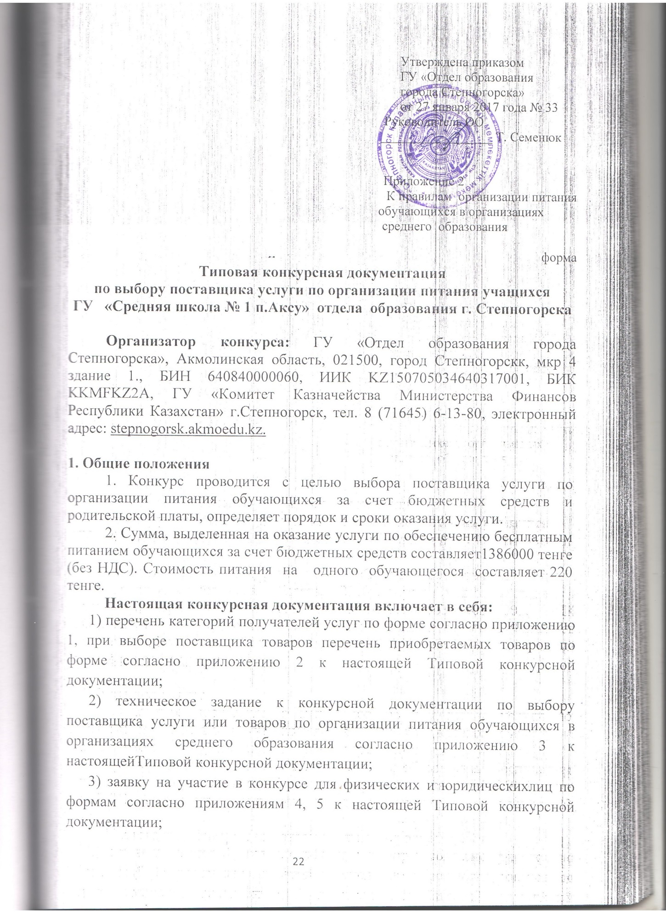 4) сведения о квалификации потенциального поставщика по форме согласно приложению 6 к настоящей Типовой конкурсной документации;

5) критерии выбора поставщика услуги или товаров согласно приложениям 7, 8 к настоящей Типовой конкурсной документации;

6) Типовой договор об оказании услуги или поставки товаров по организации питания обучающихся в организациях среднего образования согласно приложению 9 к настоящей Типовой конкурсной документации. В конкурсе в виде банковской гарантии согласно приложению 7 к настоящей конкурсной документации или гарантийного денежного взноса, размещенного на следующем банковском счете организатора конкурса ГУ «Отдел образования города Степногорска», Акмолинская область, 021500, город Степногорскк, мкр 4 здание 1., БИН 640840000060, ИИК KZ150705034640317001, БИК KKMFKZ2A, ГУ «Комитет Казначейства Министерства Финансов Республики Казахстан»

Потенциальный поставщик или его представитель по доверенности направляет на почтовый адрес организатора конкурса , находящего по адресу: Акмолинская область, 021500, город Степногорск, мкр 4 здание1, ГУ «Отдел образования города Степногорска либо нарочно сдает секретарю комиссии ( кабинет №32)пакет документов, согласно пункту 41, 43 Правил в срок до 16.02.2017 года включительно

В случае разбивки конкурса по лотам, потенциальный поставщик предоставляет документы на участие в конкурсе отдельно на каждый лот.

**Предоставление заявки на участие в конкурсе**

      1) заявку на участие в конкурсе, составленную на государственном и русском языках, подписанную и заверенную печатью потенциального поставщика согласно приложениям 3, 4 к Типовой конкурсной документации с указанием срока действия;  
      2) документы, подтверждающие правоспособность и дееспособность:  
      для юридических лиц:  
      копию свидетельства или справку о государственной регистрации (перерегистрации) юридического лица;  
      копию устава, утвержденного в установленном законодательством порядке;  
      для физических лиц:  
      копию свидетельства о государственной регистрации индивидуального предпринимателя;  
      копию удостоверения личности;  
      доверенность лицу, представляющему его интересы на право подачи, подписания заявки на участие в конкурсе и в заседаниях комиссии;  
      3) оригинал справки об отсутствии задолженности по форме утвержденной постановлением Правительства Республики Казахстан от 27 декабря 2007 года № 1301 «Об утверждении Правил осуществления государственных закупок» (далее - ПП РК № 1301).  
      Справку об отсутствии задолженности по всем видам обязательств потенциального поставщика, длящейся более трех месяцев, предшествующих дате выдачи справки перед банком или филиалом банка (в случае, если потенциальный поставщик является клиентом нескольких банков второго уровня или филиалов, иностранного банка, данная справка представляется от каждого из банков) за подписью первого руководителя банка (филиала банка) или его заместителя, с печатью банка.Срок действия справки не более одного месяца, предшествующего дате вскрытия конвертов;  
      4) справку об отсутствии налоговой задолженности налогоплательщика, задолженности по обязательным пенсионным взносам и социальным отчислениям по форме утвержденной приказом Министра финансов Республики Казахстан от 29 декабря 2008 года № 622 «Об утверждении Правил ведения лицевых счетов», зарегистрированным в Реестре государственной регистрации нормативных правовых актов за № 5446.  
      Справка об отсутствии налоговой задолженности налогоплательщика, задолженности по обязательным пенсионным взносам и социальным отчислениям полученная в электронном виде через «Кабинет налогоплательщика», портал «электронного правительства», информационную систему «Электронные Государственные закупки», либо в бумажном виде за подписью руководителя, лица, его замещающего, или заместителя руководителя и печатью налогового органа, составившего справку более чем за три месяца (за исключением случаев, когда срок уплаты отсрочен в соответствии с законодательством Республики Казахстан), полученных не позднее одного месяца, предшествующего дате вскрытия конвертов с конкурсными заявками. Электронная версия справки нотариально не заверяется;  
      5) копию свидетельства о постановке на регистрационный учет по налогу на добавленную стоимость по форме, утвержденной постановлением Правительства Республики Казахстан от 31 октября 2011 года № 1238 «Об утверждении форм документов, предусмотренных Кодексом Республики Казахстан от 10 декабря 2008 года «О налогах и других обязательных платежах в бюджет» (Налоговый кодекс), при наличии;  
      6) оригинал документа, подтверждающего обеспечение заявки на участие в конкурсе в виде банковской гарантии или гарантийного денежного взноса по форме, утвержденной ПП РК № 1301;  
      7) техническое задание с приложением перспективного меню, требуемого для обеспечения школьников рациональным питанием;  
      8) сведения о квалификации сотрудников по форме согласно приложению 5 к Типовой конкурсной документации.  
        
      9).Потенциальный поставщик вносит обеспечение заявки на банковский счет организатора конкурса в виде банковской гарантии или гарантийного денежного взноса в размере одного процента от суммы, выделенной на конкурс.  
     10). Заявки на участие в конкурсе, не имеющие обеспечения, отклоняются конкурсной комиссией.

11). Документы , предоставленные потенциальным поставщиком организатору конкурса должны быть прошиты, страницы пронумерованы без исправлений и помарок.Последняя страница заверяется подписью первого руководителя и скрепляется печатью.

12). Документы , представленные после истечения установленного организатором конкурса срока, не подлежат регистрации и возвращаются потенциальным поставщикам.

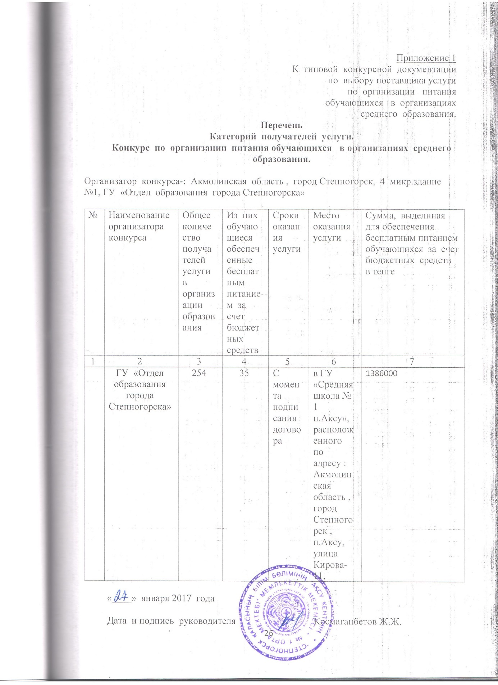

**Приложение 2**

К типовой конкурсной документации

по выбору поставщика услуги

по организации питания

обучающихся в организациях

среднего образования.

Перечень приобретаемых товаров

Конкурс по организации питания обучающихся в организациях среднего образования.

|  |  |  |  |  |
| --- | --- | --- | --- | --- |
| № лота | Наименование заказчика | Наименование товара | Единица измерения | Количество, объем |
| 1 | 2 | 3 | 4 | 5 |
|  |  | (В случае, когда характеристики товаров описываются в техническом задании, в этой графе указывается краткое наименование товара и ссылка на конкретный раздел технического задания по каждой позиции) |  |  |

*продолжение таблицы*

|  |  |  |  |  |
| --- | --- | --- | --- | --- |
| Условия поставки | Срок поставки товаров | Место поставки товаров | Размер авансового платежа, % | Сумма, выделенная для приобретения (по лоту №), тенге |
| 6 | 7 | 8 | 9 | 10 |

      * Полное описание и характеристика товаров  
указывается в техническом задании

|  |  |
| --- | --- |
| Должность, фамилия, имя, отчество  (при его наличии) и подпись руководителя организатора конкурса _____________________ /_________/__________ Дата ________________  М.П. | Должность фамилия, имя, отчество (при его наличии) и подпись руководителя Заказчика _____________________ /_________/__________ Дата ________________  М.П. |

**Приложение 3** к Типовой конкурсной         
документации по выбору

поставщика услуги по

организации питания    
обучающихся в организации

среднего образования

**Техническое задание**  
**к конкурсной документации по выбору поставщика услуги по организации питания обучающихся в организации среднего образования**

      В данном техническом задании описываются качественные и количественные характеристики, которым должна соответствовать услуга по организации питания обучающихся в Средней школе № 1п.Аксу. Питание предоставляется 254 обучающимся, в том числе 35 обучающимся за счет средств местного бюджета на сумму 1386000тенге.  
      Основными целями и задачами при организации питания учащихся в Средней школе № 1п.Аксу являются обеспечение учащихся рациональным питанием, соответствующим возрастным физиологическим потребностям в пищевых веществах и энергии.

     Питание обучающихся осуществляется в столовой (указать место, где будет организовано питание обучающихся, в столовой или буфете).  
     Поставщик услуги осуществляет руководство работой пищеблока и его персонала, а также обеспечивает соблюдение технологии приготовления пищи, закладки продуктов, норм выхода порций, отпуск продуктов и блюд обучающимся и контроль качества доставляемых продуктов, соблюдение правил их хранения и реализации.  
      Поставщик услуги обеспечивает соблюдение санитарно-эпидемиологических и гигиенических правил на пищеблоке, в производственных и складских помещениях.  
      Поставщик обеспечивает условия для работы медицинскогоработника по ежедневной пробе приготовленных блюд перед раздачей с отметкой результатов в бракеражном журнале.  
      Потребительские свойства блюд, пищевых продуктов и кулинарных изделий, их органолептические свойства, технологии и условия изготовления должны соответствовать технических регламентов Таможенного союза в части безопасности пищевой продукции для детей.  
      В случае, доставки блюд с базовой организации школьного питания, в столовую (или буфет) (указать наименование организации образования) используются специализированные емкости (термоконтейнеры), обеспечивающие сохранение соответствующей температуры.  
Горячее питание обучающимся для первой смены предоставляется в 10.10-10.30,11.15-1135.в первую смену. (указать время и перемену), для второй смены в 16.15-16.35. 17.20-17.40 (указать время и перемену) согласно установленному режиму питания обучающихся, утвержденному директором Космаганбетовым Ж.Ж.(указать фамилия, имя, отчество (при его наличии) руководителя).  
      Создаются условия для реализации буфетной продукции, которая соответствует санитарно-эпидемиологическим требованиям.   
      Реализация готовой кулинарной продукции и пищевых продуктов осуществляется в 08:30-17:40 часы (указать время работы столовой и (или) буфета).   
      Поставщик услуги ежемесячно предоставляет Космаганбетову Ж.Ж.(фамилия, имя, отчество (при его наличии) руководителю организации среднего образования) сведения об используемом перечне продуктов питания для обучающихся с приложением документов, удостоверяющих их качество и безопасность.  
      Поставщик в обязательном порядке утверждает ассортиментный перечень выпускаемой продукции по согласованию с территориальным подразделением ведомства государственного органа в сфере санитарно-эпидемиологического благополучия населения.  
      Фактический рацион питания должен соответствовать перспективному меню. Замена одних продуктов, блюд и кулинарных изделий на другие допускается в исключительных случаях, в соответствии с требованиями санитарно-эпидемиологического законодательства.  
      Для отдельных категорий учащихся (указать категории учащихся) организуется щадящее (диетическое) питание.  
      Поставщик услуги обеспечивает наличие единой картотеки (технологические карты) приготовления блюд на пищеблоках для соблюдения технологии приготовления и соответствия калорийности готовых блюд.  
      Приготовление пищи производится с использованием картотеки блюд, в которых отражается раскладка продуктов, выход блюд, сведения о технологии приготовления блюд, полная информация о составе каждого блюда и его пищевой ценности (содержание белков, жиров, углеводов, витаминов) и энергетической ценности (калорийности) каждого блюда (кулинарного изделия) и каждого приема пищи в совокупности.  
      Организацию работы по обеспечению технологического процесса приготовления блюд и кулинарной продукции на пищеблоке столовой обеспечивает заведующий производством.   
      В пищеблоке постоянно должна находиться необходимая документация в соответствии с требованиями санитарно-эпидемиологического законодательства (перечислить журналы бракеражей пищевых продуктов и продовольственного сырья, готовой кулинарной продукции, журнал здоровья, журнал проведения витаминизации блюд, учета температурного режима холодильного оборудования, меню, технологические карты на приготовляемые блюда, приходные документы на пищевую продукцию, документы, подтверждающие качество поступающей пищевой продукции (накладные, сертификаты соответствия, удостоверения качества, документы ветеринарно-санитарной экспертизы, книга отзывов и предложений и другие).  
      У поставщика в наличии имеются медицинские книжки на каждого работника пищеблока с допуском к работе.  
      Поставщик обеспечивает исправность и своевременную государственную поверку (для средств измерения) имеющегося технологического, холодильного и санитарно-технического оборудования, а также организует доставку продуктов питания.  
      Для поддержки отечественных производителей услуг, товаров поставщик приобретает не менее 80% (восьмидесяти процентов) продуктов питания в рамках организации питания, у отечественных производителей услуг, товаров.  
      Заявки потенциального поставщика не принимаются, если:  
      1) состоит в Реестре недобросовестных участников государственных закупок, формируемый в соответствии с [Законом](http://adilet.zan.kz/rus/docs/Z1500000434#z0) Республики Казахстан от 4 декабря 2015 года «О государственных закупках»;  
      2) близкие родственники, супруг(а) или свойственники потенциального и (или) уполномоченного представителя данного потенциального поставщика обладают правом принимать решение о выборе поставщика либо являются представителем организатора конкурса в проводимых конкурсах;  
      3) не является резидентом Республики Казахстан.  
      Поставка товаров. В техническом задании дается полное описание и требуемые функциональные, технические, качественные характеристики приобретаемых товаров, которым должны соответствовать поставляемые товары, срок гарантии, место происхождение.  
     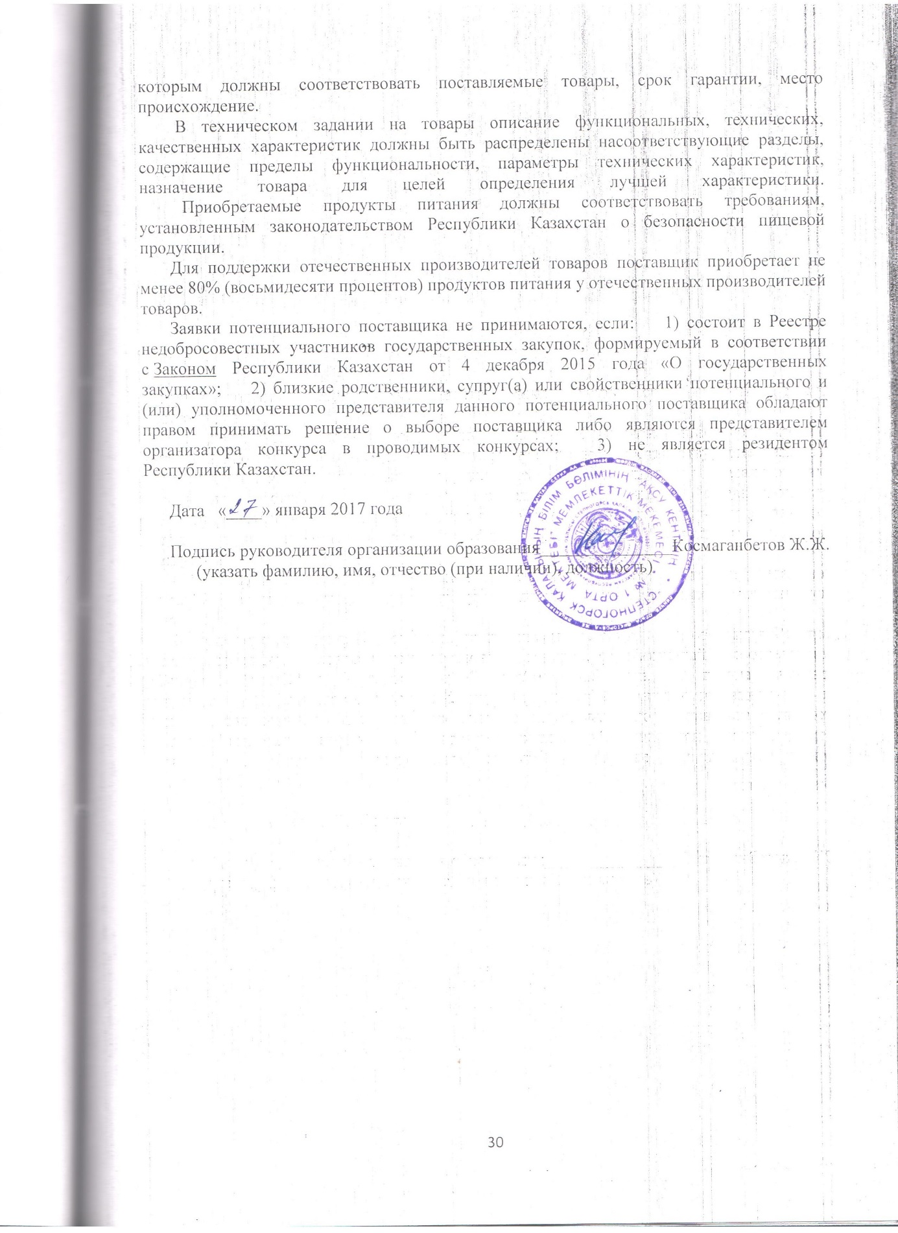

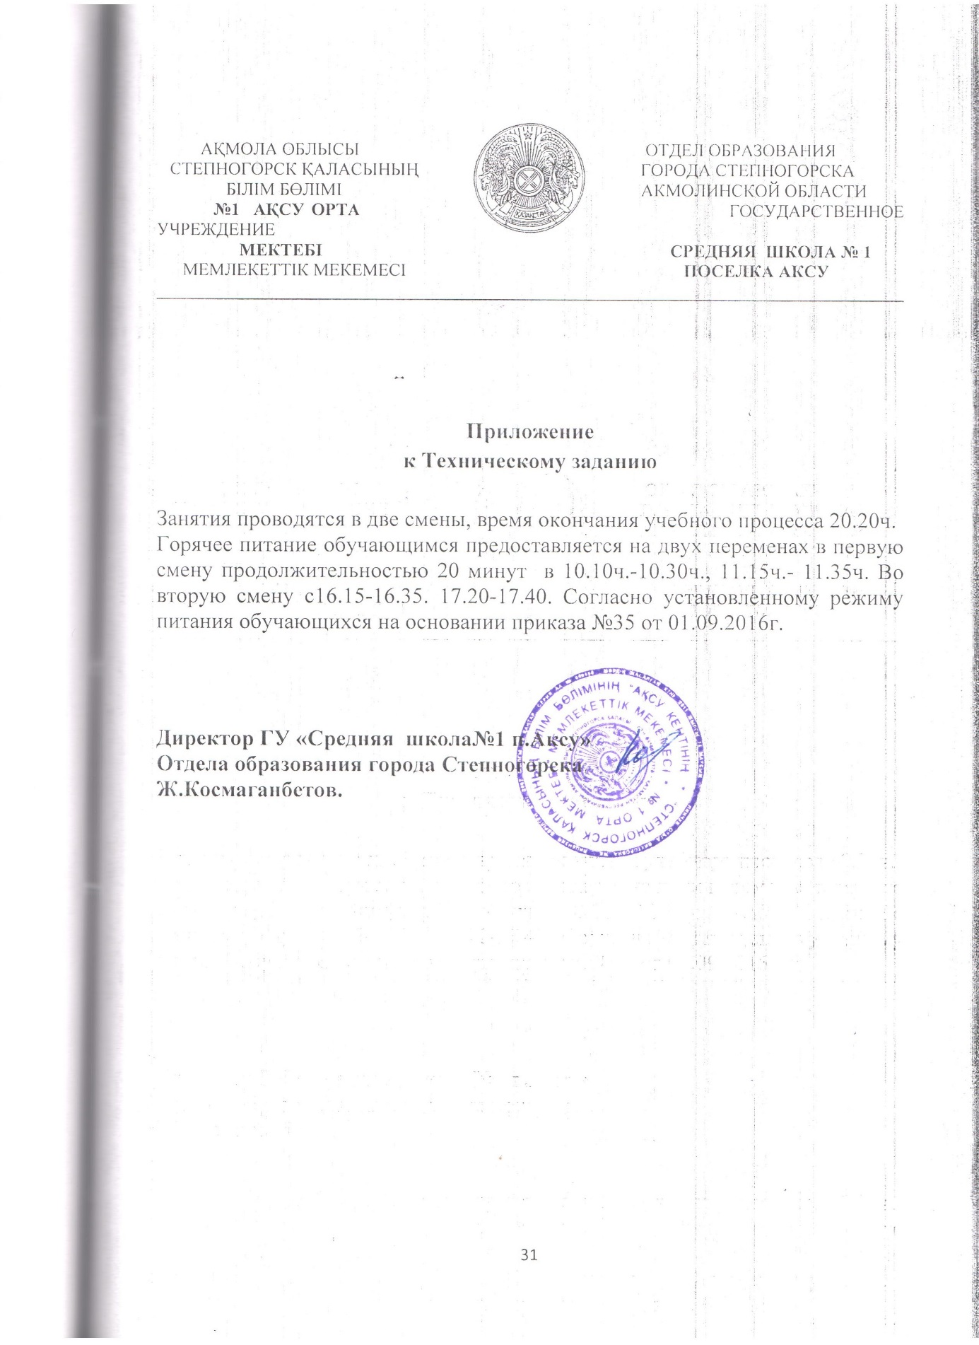

Приложение 4

к Типовой конкурсной         
документации по выбору поставщика

услуги по организациипитания

обучающихся ворганизациисреднегообразования.

**Заявка на участие в конкурсе**  
                       (для юридического лица)

Кому_________________________________________________________________  
                   (наименование организатора конкурса)  
От кого______________________________________________________________  
               (полное наименование потенциального поставщика)

      1. Сведения о потенциальном поставщике, претендующем на участие  
в конкурсе

|  |  |
| --- | --- |
| Юридический, почтовый адреса и контактные телефоны, потенциального поставщика |  |
| Банковские реквизиты юридического лица (БИН, БИК), а также полное наименование и адрес банка или его филиала, в котором юридическое лицо обслуживается |  |
| Фамилия, имя, отчество (при его наличии) первого руководителя юридического лица |  |
| Cостоит ли юридическое лицо в реестре недобросовестных участников государственных закупок, формируемый в соответствии с [Законом](http://adilet.zan.kz/rus/docs/Z1500000434#z0) Республики Казахстан от 4 декабря 2015 года «О государственных закупках» |  |
| Имеются ли у руководителя юридического лица и (или) уполномоченного представителя данного юридического лица близкие родственники, супруг(а) или свойственники обладающие правом принимать решение о выборе поставщика либо являются ли они представителями организатора конкурса в проводимых конкурсах |  |
| Резидентство юридического лица |  |

      2. ____________________________________________________________  
                 (полное наименование юридического лица)  
настоящей заявкой выражает желание принять участие в конкурсе   
_____________________________________________________________________  
(полное наименование конкурса)  
в качестве потенциального поставщика и согласен осуществить оказание  
услуги или поставки товаров_____________________(указать необходимое)  
в соответствии с требованиями и условиями, предусмотренными  
конкурсной документацией.  
      3. ____________________________________________________________  
                     (полное наименование юридического лица)  
настоящей заявкой подтверждает отсутствие нарушений, предусмотренных  
законодательством.   
      4. ____________________________________________________________  
                        (полное наименование юридического лица)  
подтверждает, что он ознакомлен с конкурсной документацией и  
осведомлен об ответственности за представление организатору конкурса  
и конкурсной комиссии недостоверных сведений о своей  
правоспособности, квалификации, качественных и иных характеристиках  
оказываемой услуги или приобретаемых товаров________________________,  
                                             (указать необходимое)  
а также иных ограничений, предусмотренных действующим  
законодательством Республики Казахстан.  
____________________________________________________________________  
                  (полное наименование юридического лица)  
принимает на себя полную ответственность за представление в данной  
заявке на участие в конкурсе и прилагаемых к ней документах таких  
недостоверных сведений.  
      5. Настоящая конкурсная заявка действует в течение ___ дней.   
      6. В случае признания _________________________________________  
                                 (наименование юридического лица)  
победителем конкурса обязуемся внести обеспечение исполнения договора  
на сумму, составляющую три процента от общей суммы договора.  
      7. Заявка на участие в конкурсе выполняет роль обязательного  
договора между нами.

      Дата   
Подпись руководителя ____________________________________________М.П.  
        (указать фамилию, имя, отчество (при его наличии), должность)

Приложение 5         
к Типовой конкурсной      
документации по выбору     
поставщика услуги или      
товаров по организации питания  
обучающихся в организациях    
среднего образования

форма

**Заявка на участие в конкурсе**   
                     (для физического лица)

        Кому_____________________________________________________  
                    (наименование организатора конкурса)  
        От кого___________________________________________________  
                    (фамилия, имя, отчество (при его наличии)  
                            потенциального поставщика)

      1. Сведения о физическом лице, претендующем на участие в  
конкурсе (потенциальном поставщике):

|  |  |
| --- | --- |
| фамилия, имя, отчество (при его наличии) физического лица - потенциального поставщика, в соответствии с документом, удостоверяющим личность |  |
| Данные документа удостоверяющего личность физического лица - потенциального поставщика (№, кем выдан) |  |
| Адрес прописки физического лица - потенциального поставщика |  |
| Номер свидетельства о регистрации, патента либо иного документа дающего право на занятие, соответствующее предмету конкурса, предпринимательской деятельностью в соответствии с законодательством Республики Казахстан |  |
| Банковские реквизиты физического лица – потенциального поставщика (ИИН, БИК, ИИК), а также полное наименование и адрес банка или его филиала, в котором обслуживается физическое лицо |  |
| Контактные телефоны, почтовый адрес и адрес электронной почты (при его наличии) физического лица - потенциального поставщика |  |
| Cостоит ли физическое лицо в реестре недобросовестных участников государственных закупок, формируемый в соответствии с [Законом](http://adilet.zan.kz/rus/docs/Z1500000434#z0) Республики Казахстан от 4 декабря 2015 года «О государственных закупках» |  |
| Имеются ли у физического лица и (или) уполномоченного представителя данного физического лица близкие родственники, супруг(а) или свойственники обладающие правом принимать решение о выборе поставщика либо являются ли они представителями организатора конкурса в проводимых конкурсах |  |
| Резидентство физического лица |  |

      2. ____________________________________________________________  
              (указывается фамилия, имя, отчество (при его наличии)   
                                 физического лица)  
настоящей заявкой выражает желание принять участие в конкурсе  
(указать полное наименование конкурса) в качестве потенциального  
поставщика и выражает согласие осуществить оказание услуг или  
поставку товаров ______(указать необходимое)   
в соответствии с требованиями и условиями, предусмотренными  
конкурсной документацией.   
      3. ____________________________________________________________  
                     (наименование потенциального поставщика)  
настоящей заявкой подтверждает отсутствие нарушений ограничений,  
предусмотренных законодательством.   
      4. ____________________________________________________________  
                     (наименование потенциального поставщика)  
подтверждает, что ознакомлен с конкурсной документацией и осведомлен  
об ответственности за представление организатору конкурса  
недостоверных сведений о своей правоспособности, квалификации,  
качественных и иных характеристиках оказываемых услуг или  
приобретаемых товаров (указать необходимое), а так же иных  
ограничений, предусмотренных действующим законодательством Республики  
Казахстан.  
_____________________________________________________________________  
                 (наименование потенциального поставщика)  
принимает на себя полную ответственность за представление в данной  
заявке на участие в конкурсе и прилагаемых к ней документах таких  
недостоверных сведений.  
      5. Настоящая конкурсная заявка действует в течение _____ дней.  
      6. В случае признания__________________________________________  
                             (наименование потенциального поставщика)  
победителем конкурса обязуется внести обеспечение исполнения договора  
на сумму, составляющую три процента от общей суммы договора  
(указывается, если внесение обеспечения исполнения договора было  
предусмотрено в конкурсной документации).  
      7. Заявка на участие в конкурсе выполняет роль обязательного  
договора между нами.

Дата

      Подпись руководителя __________________________________________  
        (указать фамилию, имя, отчество (при его наличии), должность)

М.П.

Приложение 6         
к Типовой конкурсной      
документации по выбору     
поставщика услуги или      
товаров по организации питания  
обучающихся в организациях    
среднего образования

форма

**Сведения о квалификации работников потенциального поставщика**  
   (заполняется потенциальным поставщиком при приобретении услуг)

      1. Наименование потенциального поставщика _____________________  
_____________________________________________________________________  
      2. Для оказания услуги по организации питания обучающихся в  
организациях среднего образования у потенциального поставщика ______  
*(указать наименование, фамилию, имя, отчество (при его*  
*наличии) потенциального поставщика)* имеются необходимый штат  
работников.  
      Общее количество составляет____ работников, в том числе____  
повара (ов), ____ технолога (ов), __ диетолога (ов) и _______ других  
работников с приложением копий подтверждающих документов:

|  |  |  |  |  |  |  |
| --- | --- | --- | --- | --- | --- | --- |
| Фамилия, имя, отчество (при его наличии) работника | Образование (средне-специальное, техническое и профессиональное, высшее образование) и специальность (№ диплома) | Краткосрочные курсы и квалификация (№ свидетельства) | Выполняемая работа | Cтаж работы по специальности | Cведения о курсах повышения квалификации | Сведения о допуске к работе (копии медицинских книжек с отметкой о допуске) |
| 1 | 2 | 3 | 4 | 5 | 6 | 7 |
| Итого |  |  |  |  |  |  |

      3. Объем аналогичных, закупаемым на конкурсе услуг, оказанных  
_____________________________________________________________________  
            (указать наименование потенциального поставщика)  
в течение последних пяти лет с приложением копий, подтверждающих  
документов.

|  |  |  |
| --- | --- | --- |
| Наименования оказанных услуг | Наименования  заказчиков | Место, год оказания услуг |
|  |  |  |

      4. Потенциальный поставщик указывает дополнительные сведения об  
имеющихся ресурсах для оказания услуги.  
      Достоверность всех сведений о квалификации подтверждаю.

      Дата

      Подпись руководителя ______________________________________М.П.  
        (указать фамилию, имя, отчество (при его наличии), должность)

**Сведения о квалификации работников потенциального поставщика**  
    (заполняется потенциальным поставщиком при приобретении товаров)

      1. Наименование потенциального поставщика ____________________  
      2. Объем, аналогичных закупаемым на конкурсе товаров,  
поставленных (произведенных) потенциальным поставщиком в течение  
последних десяти лет (при его наличии), в тенге ___________________

|  |  |  |  |
| --- | --- | --- | --- |
| Наименование товара | Наименование заказчиков и номера их телефонов | Место и дата поставки товара | Стоимость договора, тенге (указывается по усмотрению потенциального поставщика) |
|  |  |  |  |

      3. Сведения о рекомендациях, при их наличии. Перечислить и  
приложить рекомендательные письма, отзывы других юридических и (или)  
физических лиц ____________________________________________________.  
      Достоверность всех сведений о квалификации подтверждаю.

      Дата

      Подпись руководителя ______________________________________М.П.  
        (указать фамилию, имя, отчество (при его наличии), должность)

Приложение 7         
к Типовой конкурсной      
документации по выбору     
поставщика услуги или      
товаров по организации питания  
обучающихся в организациях    
среднего образования

**Критерии выбора поставщика услуги**

|  |  |  |  |  |  |  |
| --- | --- | --- | --- | --- | --- | --- |
| № | Критерии | Баллы | | | | |
| 1. | Опыт работы на рынке услуги, являющейся предметом конкурса | По 2 баллу за каждый год, но не более 10 баллов | | | | |
| 2. | Наличие сертификата соответствия, удовлетворяющего систему экологического менеджмента применительно к услугам по организации питания | Отсутствует (0 баллов) | Имеется (1 балл) | | | |
| 3. | Наличие сертификата системы менеджмента качества, применительно к услугам по организации питания | Отсутствует (0 баллов) | Имеется (1 балл) | | | |
| 4. | Квалификация повара (не более 10 баллов). | Среднее специальное образование (в случае получения документа об образовании до 27 июля 2007 года) или техническое и профессиональное образование разряд 3 (1 балл) | Среднее специальное образование (в случае получения документа об образовании до 27 июля 2007 года) или техническое и профессиональное образование разряд 4 (2 балла) | Среднее специальное образование (в случае получения документа об образовании до 27 июля 2007 года)или техническое и профессиональное образование разряд 5 и (или) высшее образование (3 балла) | | |
| 5. | Наличие технолога (по специальности «Технология общественного питания»), диетолога (не более 2 баллов) | Отсутствуют (0 баллов) | Имеется только один из специалистов (1 балл) | Имеются (2 балла) | | |
| 6. | Наличие заведующего производством, имеющего квалификацию технолога по специальности «Технология общественного питания» (не более 1 балла) | Отсутствует (0 баллов) | Имеется (1 балл) | | | |
| 7. | Наличие ассортиментного перечня выпускаемой продукции | До 10 наименований блюд (1 балл) | От 10 до 30 наименований блюд (2 балла) | | От 30 до 50 наименований блюд (3 балла) | |
| 8. | Условия доставки продуктов питания автотранспортом (не более 3 баллов) | Наличие транспорта на основании договора аренды, безвозмездного пользования, лизинга и другие (2 балла) | | | Наличие собственного транспорта (3 баллов) | |
| 9. | Наличие документов о допуске к работе у 100% персонала (не более 1 балла) | Отсутствует у одного из сотрудников (0 баллов) | Имеются документы у всех сотрудников (1 балл) | | | |
| 10. | Объем продуктов питания, приобретаемых у отечественных производителей (не более 3 баллов) | от 85 до 90 % продуктов (2 балла) | от 90 до 100% продуктов (3 балла) | | | |
| 11. | Наличие собственного производства продуктов питания (крестьянское или фермерское хозяйство, теплица, садоводческое хозяйство и другие) (не более 2 балла) | Отсутствует (0 баллов) | Имеется (2 балла) | | | |
| 12. | Наличие технологических карт приготовления блюд (не более 1 балла) | Не используются (0 баллов) | Используются (1 балл) | | | |
| 13. | Наличие специальной одежды для персонала и дезинфицирующих средств (не более 2 баллов) | В требуемом объеме (1 балл) | Сверх требуемого объема (2 балла) | | | |
| 14. | Использование собственного энергосберегающего оборудования при приготовлении блюд, производственного инвентаря, обеспечивающего надлежащее качество предоставляемой услуги (не более 2 баллов) | Не имеется (0 баллов) | Частично (1 балл) | | | Имеется в полном объеме (2 балла) |
| 15. | Наличие сертификатов о повышении квалификации поваров по вопросу организации питания (не более 1 балла) | Нет (0 баллов) | Имеются (1 балл) | | | |
| 16. | Наличие плана производственного контроля (не более 1 балла) | Нет (0 баллов) | Имеются (1 балл) | | | |
| 17. | Наличие характеристики на поставщика услуги со стороны родителей за подписью председателей родительского комитета организаций образования, подписью и печатью директоров школ в которых потенциальный поставщик оказывал услугу по организации питания (не более 3 баллов) | Отсутствует (0 баллов) | Имеется (за каждую характеристику 1 балл, но не более 3 баллов) | | | |
| 18 | Наличие регистрации потенциального поставщика на территории соответствующей области, города республиканского значения, где проводится конкурс | Отсутствует (0 баллов) | Зарегистрирован (3 балла) | | | |

      Примечание: по пункту 1 наличие опыта по предмету конкурса подтверждается ранее заключенными договорами, в пункте 4 баллы выставляются за каждого специалиста, для выставления баллов по пунктам 10 и 13 используются данные о заключенных договорах на приобретение продуктов, специальной одежды и дезинфицирующих средств, произведенных в предыдущем году, по пункту 14 необходимо представить правоустанавливающие документы на оборудование (паспорт оборудования, платежные документы и другие).

Приложение 8         
к Типовой конкурсной      
документации по выбору     
поставщика услуги или      
товаров по организации питания  
обучающихся в организациях    
среднего образования

форма

**Критерии выбора поставщика товаров**

|  |  |  |  |
| --- | --- | --- | --- |
| № | Критерии | Баллы | |
| 1. | Опыт работы на рынке товаров, являющихся предметом конкурса | По 2 балла за каждый год, но не более 10 баллов | |
| 2. | Наличие документа о добровольной сертификации товаров для отечественного товаропроизводителя | Отсутствует (0 баллов) | Имеется (1 балл) |
| 3. | Наличие сертифицированной системы (сертифицированных систем) менеджмента качества в соответствии с требованиями национальных стандартов по приобретаемым товарам | Отсутствует (0 баллов) | Имеется (1 балл) |
| 4. | Наличие сертифицированной системы (сертифицированных систем) менеджмента управления окружающей средой в соответствии с требованиями национальных стандартов и (или) подтверждения соответствия стандарту экологически чистой продукции | Отсутствует (0 баллов) | Имеется (1 балл) |
| 5. | Объем продуктов питания, приобретаемых у отечественных производителей (не более 3 балла) | до 85-90% продуктов (2 балла) | от 90 до 100% продуктов (3 балла) |
| 6. | Наличие собственного производства продуктов питания (крестьянское или фермерское хозяйство, теплица, садоводческое хозяйство и другие) (не более 2 балла) | Отсутствует (0 баллов) | Имеется (2 балла) |
| 7. | Условия доставки продуктов питания автотранспортом (не более 3 баллов) | Наличие транспорта на основании договора аренды, безвозмездного пользования, лизинга и т.д. (2 балла) | Наличие собственного транспорта (3 баллов) |
| 8. | Наличие характеристики на поставщика услуг со стороны родителей за подписью председателей родительского комитета организаций образования, подписью и печатью директоров школ в которых потенциальный поставщик оказывал услугу по организации питания (не более 3 баллов) | Отсутствует (0 баллов) | Имеется (за каждую характеристику 1 балл, но не более 3 баллов) |
| 9. | Наличие регистрации потенциального поставщика на территории соответствующей области, города республиканского значения где проводится конкурс | Отсутствует (0 баллов) | Зарегистрирован (3 балла) |

Приложение 9

к Типовой конкурсной документации

по приобретению товаров, связанных с

обеспечением питания детей,

воспитывающихся и обучающихся в

дошкольных организациях образования,

созданных в организационно-правовой

форме государственного учреждения,

организациях образования для

детей-сирот и детей, оставшихся

без попечения родителей

**Типовой договор поставки товаров, связанных с обеспечением**

**питания детей, воспитывающихся и обучающихся в дошкольных**

**организациях образования, созданных в организационно-правовой**

**форме государственных учреждений, организациях образования для**

**детей-сирот и детей, оставшихся без попечения родителей**

______________________ «___» ___________ ______ г.

(Место проведения)

____________________________, именуемый (ое) (ая) (указать полное наименование организатора конкурса) в дальнейшем Заказчик, в лице _____________(должность, фамилия, имя, отчество (при его наличии) руководителя) с одной стороны и ______________, (полное

наименование поставщика - победителя конкурса), именуемый (ое) (ая) в дальнейшем Поставщик, в лице ___________, (должность, фамилия, имя, отчество (при его наличии) руководителя) действующего на основании_____(свидетельства о регистрации индивидуального

предпринимателя, Устава и другие) с другой стороны, на основании протокола об итогах конкурса по выбору поставщика товаров, состоявшегося «___»____20___ года заключили настоящий Договор поставки товаров, связанных с обеспечением питания детей,

воспитывающихся и обучающихся в дошкольных организациях образования или организациях образования для детей-сирот и детей, оставшихся без попечения родителей (далее – Договор) и пришли к соглашению о нижеследующем:

1. Поставщик обязуется поставить Заказчику товары, связанных с обеспечением питания детей, воспитывающихся и обучающихся в дошкольных организациях образования или организациях образования для детей-сирот и детей, оставшихся без попечения родителей на сумму в

размере(указать сумму цифрами и прописью) (далее – цена Договора).

2. В данном Договоре нижеперечисленные понятия имеют следующее

толкование:

1) «Непреодолимая сила (Форс-мажор)» – чрезвычайные и непредотвратимые события (стихийные явления, военные действия и другие). К таким обстоятельствам не относится, в частности, отсутствие на рынке нужных для исполнения товаров;

2) «Поставщик» – физическое или юридическое лицо, осуществляющее предпринимательскую деятельность, (за исключением государственных учреждений, если иное не установлено законами

Республики Казахстан), выступающее в качестве контрагента Заказчика в заключенном с ним договоре;

3) «Заказчик» – орган или дошкольная организация образования или организациях образования для детей-сирот и детей, оставшихся без попечения родителей;

4) «Товар» – товар, связанный с обеспечением питания детей, воспитывающихся и обучающихся в дошкольных организациях образования, организаций образования для детей-сирот и детей, оставшихся без попечения родителей;

5) «Договор» – гражданско-правовой акт, заключенный между Заказчиком и Поставщиком, зафиксированный в письменной форме в соответствии с гражданским законодательством Республики Казахстан, подписанный сторонами со всеми приложениями и дополнениями к нему, а также со всей документацией, на которую в договоре есть ссылки;

6) «Цена Договора» – сумма, выплаченная Заказчиком Поставщику в рамках Договора за полное выполнение своих договорных обязательств. Стороны не несут ответственности за полное или частичное неисполнение своих обязанностей по настоящему договору, если оно

явилось результатом непреодолимой силы.

3. Перечисленные ниже документы и условия, оговоренные в них, образуют данный Договор и считаются его неотъемлемой частью, а именно:

1) настоящий Договор;

2) техническое задание;

3) обеспечение исполнения Договора.

4. Поставщик вносит обеспечение исполнения Договора (банковская гарантия или гарантийный денежный взнос) на условиях, предусмотренных

в Правилах приобретения товаров, связанных с обеспечением питания детей, воспитывающихся и обучающихся в дошкольных организациях образования, организациях образования для детей-сирот и детей, оставшихся без попечения родителей.

5. Не допускается совершение Поставщиком действий, приводящих к возникновению у третьих лиц права требования в целом либо в части обеспечения исполнения Договора. Не допускается использование Заказчиком обеспечения исполнения Договора, внесенного Поставщиком.

6. Договор заключается согласно утвержденному индивидуальному плану финансирования по обязательствам на соответствующий финансовый год в пределах выделенных средств и продлевается по истечении указанного срока в случае отсутствия нарушений исполнения договора со стороны поставщика, но не более двух раз.

7. Поставщик обязуется поставить, а Заказчик принять и оплатить товар в количестве в соответствии с техническим заданием, являющимся неотъемлемой частью настоящего Договора. Форма оплаты

_________(перечисление, за наличный расчет).

8. Сроки выплат________ (указать сроки).

9. Необходимые документы, предшествующие оплате:____ (счет -

фактура, акт приема-передачи).

10. Поставщик без предварительного письменного согласия Заказчика не раскрывает кому-либо содержание Договора или какого-либо из его положений, а также документации или информации, предоставленных Заказчиком или от его имени другими лицами, за

исключением того персонала, который привлечен Поставщиком для выполнения настоящего Договора. Указанная информация должна предоставляться этому персоналу конфиденциально, и в той мере, насколько это необходимо для выполнения договорных обязательств.

11. Оплата Поставщику за поставку товара производится по результатам фактического выполнения услуги в форме и в сроки,

указанные в пунктах ____ настоящего Договора.

12. Стоимость товаров составляет ____ тенге.

13. Поставка товаров осуществляется Поставщиком в соответствии со сроками установленными Договором.

14. Задержка поставки товаров со стороны Поставщика является основанием для расторжения Заказчиком Договора с удержанием обеспечения исполнения Договора, выплаты неустойки за несвоевременную поставку товаров или других мер, предусмотренных законодательством.

15. В случае, если Поставщик не поставляет товар в сроки, предусмотренные Договором, Заказчик вычитает из цены Договора в виде неустойки сумму в 0,1 % от цены договора за каждый день просрочки.

16. За нарушение условий Договора Заказчик расторгает настоящий Договор, направив Поставщику письменное уведомление о неисполнении обязательств:

1) если Поставщик не поставил часть товара или весь товар в

срок (и), предусмотренный Договором, или в течение периода продления этого Договора, предоставленного Заказчиком;

2) если Поставщик не выполняет какие-либо другие свои обязательства по Договору.

17. При возникновении непреодолимой силы Поставщик в течение одного рабочего дня направляет Заказчику письменное уведомление о таких обстоятельствах и их причинах. В случае, если от Заказчика не поступает иных письменных инструкций, Поставщик продолжает выполнять

свои обязательства по Договору, и ведет поиск альтернативных способов выполнения Договора, не зависящих от непреодолимой силы.

18. Поставщик при выполнении требований пункта 17 не лишается своего обеспечения исполнения Договора и не несет ответственность за выплату неустоек или расторжение Договора в силу неисполнения его условий, если задержка с исполнением Договора является результатом

непреодолимой силы.

19. В случае, если Поставщик становится неплатежеспособным или включается в Реестр недобросовестных поставщиков, Заказчик расторгает Договор в любое время, направив Поставщику соответствующее письменное уведомление. В этом случае, расторжение осуществляется немедленно, и Заказчик не несет никакой финансовой обязанности по отношению к Поставщику при условии, если расторжение Договора не наносит ущерба или не затрагивает каких-либо прав на совершение действий или применение санкций, которые были или будут впоследствии предъявлены Заказчику.

20. Заказчик расторгает Договор в любое время в случае нецелесообразности его дальнейшего выполнения, направив Поставщику соответствующее письменное уведомление. В уведомлении указывается причина расторжения Договора, оговаривается объем аннулированных

договорных обязательств, а также дата вступления в силу расторжения Договора.

21. Когда Договор аннулируется в силу вышеуказанных обстоятельств, Поставщику производится оплата только за фактические затраты на день расторжения.

22. Заказчик и Поставщик прилагают все усилия к тому, чтобы разрешать в процессе прямых переговоров все разногласия или споры, возникающие между ними по Договору или в связи с ним.

23. Если в течение 21 (двадцати одного) дня после начала таких переговоров Заказчик и Поставщик не разрешили спор по Договору, любая из сторон решает вопрос в соответствии с законодательством Республики Казахстан.

24. Договор составляется на государственном и русском языках.

25. Любое уведомление, которое одна сторона направляет другой стороне в соответствии с Договором, высылается в виде письма, телеграммы или факса с последующим предоставлением оригинала.

26. Уведомление вступает в силу после доставки или в указанный день вступления в силу (если указано в уведомлении), в зависимости оттого, какая из этих дат наступит позднее.

27. Налоги и другие обязательные платежи в бюджет подлежат уплате в соответствии с налоговым законодательством Республики Казахстан.

28. Настоящим Договором предусматриваются иные штрафные санкции, согласованные Заказчиком и Поставщиком в установленном порядке, либо иные условия, не противоречащие законодательству Республики Казахстан.

29. Настоящий Договор вступает в силу после регистрации его Заказчиком в территориальном подразделении казначейства Министерства финансов Республики Казахстан и после внесения Поставщиком обеспечения исполнения Договора.

30. Настоящий договор регулирует правоотношения, возникающие между Заказчиком и Поставщиком в процессе осуществления Заказчиком приобретения товаров.

Любые вносимые в настоящий Договор изменения и дополнения должны соответствовать конкурсной документации Заказчика, конкурсной заявке Поставщика и Протоколу об итогах конкурса.

31. Адреса и реквизиты Сторон:

Заказчик Поставщик

___________________________ ________________________________

(полное наименование) (полное наименование)

_____________________________ _______________________________

(адрес) (адрес)

________________________________ ________________________________

(телефон, факс) (телефон, факс)

________________________________ _______________________________

(фамилия, имя, отчество (при его наличии) (фамилия, имя, отчество (при его наличии)

_______________________________ _______________________________

(подпись) (подпись)

«___»____________________ ____г. «___»____________________ ____г.

МП МП

Дата регистрации в территориальном органе казначейства: _________.

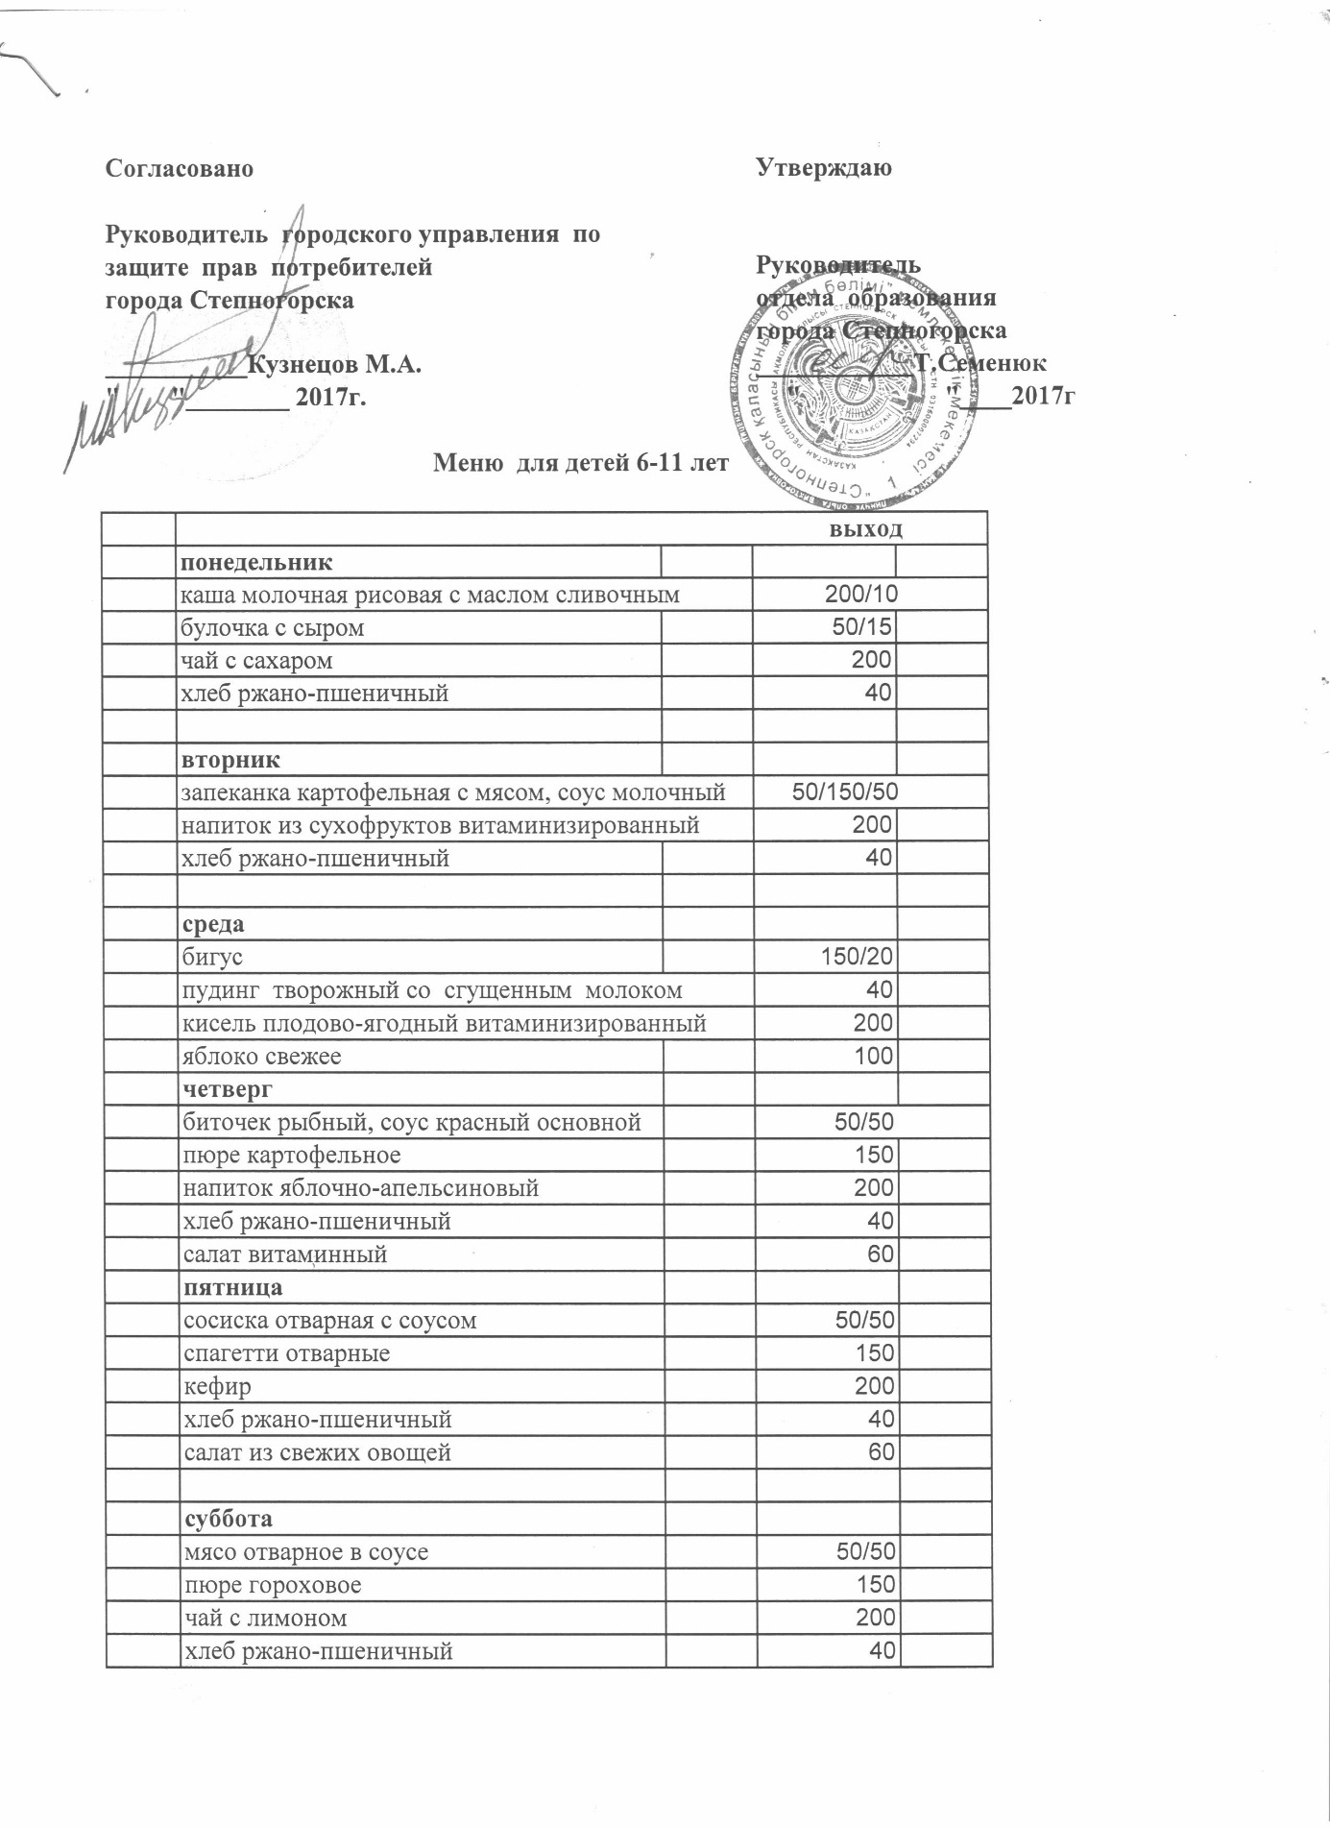

|  |  |  |  |  |  |  |  |  |  |  |
| --- | --- | --- | --- | --- | --- | --- | --- | --- | --- | --- |
|  |  | | |  |  |  | | | | |
|  | **МЕНЮ (2 неделя)** | | | | | | | | | |
|  |  | | | | | | | | | |
|  | **понедельник** | | |  | выход |  | | | | |
|  | каша пшенная молочная с маслом сливочным | | |  | 200/10 |  | | | | |
|  | хачапури с сыром | | |  | 60 |  | | | | |
|  | чай с молоком | | |  | 200 |  | | | | |
|  | хлеб ржано пшеничный | | |  | 40 |  | | | | |
|  | яблоко свежее | | |  | 100 |  | | | | |
|  |  | | |  |  |  | | | | |
|  | **вторник** | | |  |  |  | | | | |
|  | котлета «Школьная» с соусом | | |  | 50/50 |  | | | | |
|  | рожки отварные | | |  | 150 |  | | | | |
|  | напиток из сухофруктов витаминизированный | | |  | 200 |  | | | | |
|  | хлеб ржано пшеничный | | |  | 40 |  | | | | |
|  | салат из свежих овощей | | |  | 60 |  | | | | |
|  |  | | |  |  |  | | | | |
|  | **среда** | | |  |  |  | | | | |
|  | бигус | | |  | 150/20 |  | | | | |
|  | пирожок с яйцом, рисом | | |  | 40 |  | | | | |
|  | кисель плодово-ягодный витамнизированный | | |  | 200 |  | | | | |
|  | мандарин | | |  | 100 |  | | | | |
|  | **четверг** | | |  |  |  | | | | |
|  | рыба жареная с соусом | | |  | 50/50 |  | | | | |
|  | пюре картофельное | | |  | 150 |  | | | | |
|  | чай с сахаром | | |  | 200 |  | | | | |
|  | хлеб ржано пшеничный | | |  | 40 |  | | | | |
|  | салат витаминный | | |  | 60 |  | | | | |
|  |  | | |  |  |  | | | | |
|  | **пятница** | | |  |  |  | | | | |
|  | зразы с рисом, с маслом сливочным | | |  | 70/20 |  | | | | |
|  | рагу из овощей | | |  | 150 |  | | | | |
|  | кефир | | |  | 200 |  | | | | |
|  | хлеб ржано пшеничный | | |  | 40 |  | | | | |
|  |  | | |  |  |  | | | | |
|  | **суббота** | | |  |  |  | | | | |
|  | сосиска отварная, соус красный основной | | |  | 50/50 |  | | | | |
|  | спагетти отварные | | |  | 150 |  | | | | |
|  | чай с лимоном | | |  | 200 |  | | | | |
|  | хлеб ржано пшеничный | | |  | 40 |  | | | | |
|  |  | | |  |  |  | | | | |
|  | | **МЕНЮ (3 неделя)** | | | | | | | | | | | |
|  | | **понедельник** | | | | |  | выход | | | |  | |
|  | | каша молочная кукурузная с маслом сливочным | | | | |  | 200/10 | | | |  | |
|  | | булочка с сыром | | | | |  | 50/15 | | | |  | |
|  | | чай с молоком | | | | |  | 200 | | | |  | |
|  | | хлеб ржано-пшеничный | | | | |  | 40 | | | |  | |
|  | | яблоко свежее | | | | |  | 100 | | | |  | |
|  | |  | | | | |  |  | | | |  | |
|  | | **вторник** | | | | |  |  | | | |  | |
|  | | азу по-татарски | | | | |  | 50/150 | | | |  | |
|  | | напиток из сухофруктов витаминизировнный | | | | |  | 200 | | | |  | |
|  | | хлеб ржано-пшеничный | | | | |  | 40 | | | |  | |
|  | |  | | | | |  |  | | | |  | |
|  | | **среда** | | | | |  |  | | | |  | |
|  | | бигус | | | | |  | 150/20 | | | |  | |
|  | | какао с молоком | | | | |  | 200 | | | |  | |
|  | | пирожок с яйцом, рисом | | | | |  | 40 | | | |  | |
|  | | хлеб ржано-пшеничный | | | | |  | 40 | | | |  | |
|  | | яблоко | | | | |  | 100 | | | |  | |
|  | |  | | | | |  |  | | | |  | |
|  | | **четверг** | | | | |  |  | | | |  | |
|  | | рыбные палочки, масло сливочное | | | | |  | 50/10 | | | |  | |
|  | | картофельное пюре | | | | |  | 150 | | | |  | |
|  | | чай с лимоном | | | | |  | 200 | | | |  | |
|  | | хлеб ржано-пшеничный | | | | |  | 40 | | | |  | |
|  | |  | | | | |  |  | | | |  | |
|  | | **пятница** | | | | |  |  | | | |  | |
|  | | сосиски отварные с соусом | | | | |  | 50/50 | | | |  | |
|  | | спагетти отварные | | | | |  | 150 | | | |  | |
|  | | кисель плодово-ягодный витаминизированный | | | | |  | 200 | | | |  | |
|  | | хлеб ржано-пшеничный | | | | |  | 40 | | | |  | |
|  | | салат из свежих овощей | | | | |  | 60 | | | |  | |
|  | |  | | | | |  |  | | | |  | |
|  | | **суббота** | | | | |  |  | | | |  | |
|  | | плов из курицы | | | | |  | 50/150 | | | |  | |
|  | | кефир | | | | |  | 100 | | | |  | |
|  | | чай с сахаром | | | | |  | 200 | | | |  | |
|  | | хлеб ржано-пшеничный | | | | |  | 40 | | | |  | |
|  | |  | | | | |  |  | | | |  | |
|  | | | **МЕНЮ (4 неделя)** | | | | | | | | | | | |
|  | | |  | | | | | | | | | | | |
|  | | | **понедельник** | | | | | |  | выход | | |  | |
|  | | | каша молочная ячневая с маслом сливочным | | | | | |  | 200/10 | | |  | |
|  | | | ватрушка с творогом | | | | | |  | 40 | | |  | |
|  | | | чай с молоком | | | | | |  | 200 | | |  | |
|  | | | хлеб ржано-пшеничный | | | | | |  | 40 | | |  | |
|  | | | яблоко свежее | | | | | |  | 100 | | |  | |
|  | | |  | | | | | |  |  | | |  | |
|  | | | **вторник** | | | | | |  |  | | |  | |
|  | | | биточки рубленые с соусом | | | | | |  | 50/50 | | |  | |
|  | | | каша гречневая | | | | | |  | 150 | | |  | |
|  | | | кисель плодово-ягодный витаминизированный | | | | | |  | 200 | | |  | |
|  | | | хлеб ржано-пшеничный | | | | | |  | 40 | | |  | |
|  | | | салат овощной | | | | | |  | 60 | | |  | |
|  | | |  | | | | | |  |  | | |  | |
|  | | | **среда** | | | | | |  |  | | |  | |
|  | | | азу по-татарски | | | | | |  | 50/150 | | |  | |
|  | | | чай с лимоном | | | | | |  | 200 | | |  | |
|  | | | хлеб ржано-пшеничный | | | | | |  | 40 | | |  | |
|  | | | апельсин | | | | | |  | 100 | | |  | |
|  | | |  | | | | | |  |  | | |  | |
|  | | | **четверг** | | | | | |  |  | | |  | |
|  | | | котлета «Океан», запеченая с сыром, с маслом сливочным | | | | | |  | 50/10/10 | | |  | |
|  | | | пюре картофельное | | | | | |  | 150 | | |  | |
|  | | | напиток из сухофруктов витаминизированный | | | | | |  | 200 | | |  | |
|  | | | хлеб ржано-пшеничный | | | | | |  | 40 | | |  | |
|  | | |  | | | | | |  |  | | |  | |
|  | | | **пятница** | | | | | |  |  | | |  | |
|  | | | тефтели тушеные в соусе | | | | | |  | 60/50 | | |  | |
|  | | | макароны отварные | | | | | |  | 150 | | |  | |
|  | | | чай с сахаром | | | | | |  | 200 | | |  | |
|  | | | хлеб ржано-пшеничный | | | | | |  | 40 | | |  | |
|  | | | салат овощной | | | | | |  | 60 | | |  | |
|  | | |  | | | | | |  |  | | |  | |
|  | | | **суббота** | | | | | |  |  | | |  | |
|  | | | бефстроганов | | | | | |  | 50/50 | | |  | |
|  | | | каша перловая | | | | | |  | 150 | | |  | |
|  | | | кефир | | | | | |  | 200 | | |  | |
|  | | | хлеб ржано-пшеничный | | | | | |  | 40 | | |  | |
|  | | | пирожок с рисом, яйцом | | | | | |  | 40 | | |  | |
|  | | |  | | | | | |  |  | | |  | |
|  | | |  | | | | | |  |  | | |  | |

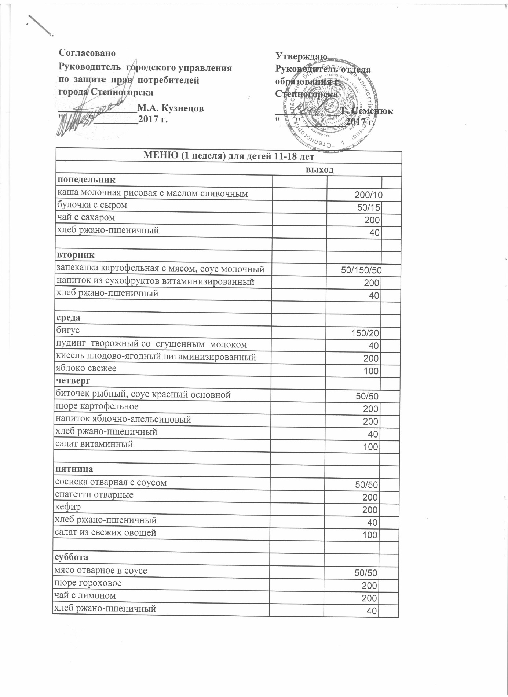

|  |  |  |  |  |
| --- | --- | --- | --- | --- |
|  | **МЕНЮ (2 неделя) для детей 11-18 лет** | | | |
|  |  | | | |
|  | **понедельник** |  |  | выход |
|  | каша пшенная молочная с маслом сливочным |  |  | 200/10 |
|  | хачапури с сыром |  |  | 60 |
|  | чай с молоком |  |  | 200 |
|  | хлеб ржано пшеничный |  |  | 40 |
|  | яблоко свежее |  |  | 100 |
|  |  |  |  |  |
|  | **вторник** |  |  |  |
|  | котлета «Школьная» с соусом |  |  | 50/50 |
|  | рожки отварные |  |  | 200 |
|  | напиток из сухофруктов витаминизированный |  |  | 200 |
|  | хлеб ржано пшеничный |  |  | 40 |
|  | салат из свежих овощей |  |  | 100 |
|  |  |  |  |  |
|  | **среда** |  |  |  |
|  | бигус |  |  | 200/20 |
|  | пирожок с яйцом, рисом |  |  | 60 |
|  | кисель плодово-ягодный витамнизированный |  |  | 200 |
|  | мандарин |  |  | 100 |
|  |  |  |  |  |
|  | **четверг** |  |  |  |
|  | рыба жареная с соусом |  |  | 50/50 |
|  | пюре картофельное |  |  | 200 |
|  | чай с сахаром |  |  | 200 |
|  | хлеб ржано пшеничный |  |  | 40 |
|  | салат витаминный |  |  | 100 |
|  |  |  |  |  |
|  | **пятница** |  |  |  |
|  | зразы с рисом, с маслом сливочным |  |  | 70/10 |
|  | рагу из овощей |  |  | 200 |
|  | кефир |  |  | 200 |
|  | хлеб ржано пшеничный |  |  | 40 |
|  |  |  |  |  |
|  | **суббота** |  |  |  |
|  | сосиска отварная, соус красный основной |  |  | 50/50 |
|  | спагетти отварные |  |  | 200 |
|  | чай с лимоном |  |  | 200 |
|  | хлеб ржано пшеничный |  |  | 40 |
|  |  |  |  |  |
|  |  |  |  |  |

|  |  |  |  |  |
| --- | --- | --- | --- | --- |
|  | **МЕНЮ (3 неделя) для детей 11-18 лет** | | | |
|  | **понедельник** |  |  | выход |
|  | каша молочная кукурузная с маслом сливочным |  |  | 200/10 |
|  | булочка с сыром |  |  | 50/15 |
|  | чай с молоком |  |  | 200 |
|  | хлеб ржано-пшеничный |  |  | 40 |
|  | яблоко свежее |  |  | 100 |
|  |  |  |  |  |
|  | **вторник** |  |  |  |
|  | азу по-татарски |  |  | 50/200 |
|  | напиток из сухофруктов витаминизировнный |  |  | 200 |
|  | хлеб ржано-пшеничный |  |  | 40 |
|  |  |  |  |  |
|  | **среда** |  |  |  |
|  | бигус |  |  | 200/20 |
|  | какао с молоком |  |  | 200 |
|  | пирожок с яйцом, рисом |  |  | 40 |
|  | хлеб ржано-пшеничный |  |  | 20 |
|  | яблоко |  |  | 100 |
|  |  |  |  |  |
|  | **четверг** |  |  |  |
|  | рыбные палочки, масло сливочное |  |  | 50/10 |
|  | картофельное пюре |  |  | 200 |
|  | чай с лимоном |  |  | 200 |
|  | хлеб ржано-пшеничный |  |  | 40 |
|  |  |  |  |  |
|  | **пятница** |  |  |  |
|  | сосиски отварные с соусом |  |  | 50/50 |
|  | спагетти отварные |  |  | 200 |
|  | кисель плодово-ягодный витаминизированный |  |  | 200 |
|  | хлеб ржано-пшеничный |  |  | 40 |
|  | салат из свежих овощей |  |  | 100 |
|  |  |  |  |  |
|  | **суббота** |  |  |  |
|  | плов из курицы |  |  | 50/200 |
|  | кефир |  |  | 100 |
|  | чай с сахаром |  |  | 200 |
|  | хлеб ржано-пшеничный |  |  | 40 |
|  |  |  |  |  |

|  |  |  |  |  |
| --- | --- | --- | --- | --- |
|  | **МЕНЮ (4 неделя) для детей 11-18 лет** | | | |
|  |  | | | |
|  | **понедельник** |  | выход |  |
|  | каша молочная ячневая с маслом сливочным |  | 200/10 |  |
|  | ватрушка с творогом |  | 60 |  |
|  | чай с молоком |  | 200 |  |
|  | хлеб ржано-пшеничный |  | 40 |  |
|  | яблоко свежее |  | 100 |  |
|  |  |  |  |  |
|  | **вторник** |  |  |  |
|  | биточки рубленые с соусом |  | 50/50 |  |
|  | каша гречневая |  | 200 |  |
|  | кисель плодово-ягодный витаминизированный |  | 200 |  |
|  | хлеб ржано-пшеничный |  | 40 |  |
|  | салат овощной |  | 100 |  |
|  |  |  |  |  |
|  | **среда** |  |  |  |
|  | азу по-татарски |  | 50/200 |  |
|  | чай с лимоном |  | 200 |  |
|  | хлеб ржано-пшеничный |  | 40 |  |
|  | апельсин |  | 100 |  |
|  |  |  |  |  |
|  | **четверг** |  |  |  |
|  | котлета «Океан», запеченая с сыром, с маслом сливочным |  | 50/10/10 |  |
|  | пюре картофельное |  | 200 |  |
|  | напиток из сухофруктов витаминизированный |  | 200 |  |
|  | хлеб ржано-пшеничный |  | 40 |  |
|  |  |  |  |  |
|  | **пятница** |  |  |  |
|  | тефтели тушеные в соусе |  | 60/50 |  |
|  | макароны отварные |  | 200 |  |
|  | чай с сахаром |  | 200 |  |
|  | хлеб ржано-пшеничный |  | 40 |  |
|  | салат овощной |  | 100 |  |
|  |  |  |  |  |
|  | **суббота** |  |  |  |
|  | бефстроганов |  | 50/50 |  |
|  | каша перловая |  | 200 |  |
|  | кефир |  | 200 |  |
|  | хлеб ржано-пшеничный |  | 40 |  |
|  | пирожок с рисом, яйцом |  | 60 |  |
|  |  |  |  |  |

